МИНИСТЕРСТВО НАУКИ И ВЫСШЕГО ОБРАЗОВАНИЯ РОССИЙСКОЙ ФЕДЕРАЦИИ

Федеральное государственное бюджетное образовательное учреждение

высшего образования

**«КУБАНСКИЙ ГОСУДАРСТВЕННЫЙ УНИВЕРСИТЕТ»**

**(ФГБОУ ВО «КубГУ»)**

**Экономический факультет**

**Кафедра экономики и управления инновационными системами**

|  |  |
| --- | --- |
|  | Допустить к защите  Заведующий кафедрой,  канд. экон. наук, доц.  К.О. Литвинский  (подпись)  2025 г. |

**ВЫПУСКНАЯ КВАЛИФИКАЦИОННАЯ РАБОТА**

**(БАКАЛАВРСКАЯ РАБОТА)**

**Low-code инструменты реализации и внедрения   
аналитики в деятельность предприятия**

Работу выполнил ____________________________________М.В. Коновалова

(подпись)

Направление подготовки 27.03.03 Системный анализ и управление

Направленность (профиль) Интеллектуальная бизнес-аналитика и управление экономическими процессами

Научный руководитель:

канд. экон. наук, доц.__________________________________А.С. Алеников

(подпись)

Нормоконтролер:

канд. экон. наук, доц. __________________________________Н.Н. Аведисян

(подпись)

Краснодар

2025

СОДЕРЖАНИЕ

Введение 3

1 Анализ текущего состояния аналитики в проекте «Тайный покупатель» и обоснование выбора low-code решения 6

1.1 Организация проекта «Тайный покупатель» в сети «Магнит» 6

1.2 Существующая система сбора и обработки данных 11

1.3 Методологические аспекты внедрения low-code аналитики на предприятии 15

2 Проектирование и реализация аналитического решения на платформе Loginom 23

[2.1 Обоснование выбора платформы и подготовка данных для   
реализации low-code решения 23](#_Toc201339202)

2.2 Разработка функциональной схемы аналитического решения 41

2.3 Оценка эффективности low-code подхода в условиях поставленной задачи, технические особенности и ограничения решения 51

3 Практические рекомендации и оценка потенциала использования low-code аналитики 55

[3.1 Алгоритм внедрения решения выявленных проблем на базе   
выбранной платформы 55](#_Toc201339206)

3.2 Условия и факторы успешной репликации решения в аналогичных проектах 59

3.3 Оценка экономического эффекта от внедрения оценка потенциала применения low-code аналитики в более широком экономическом контексте 62

Заключение 69

Список использованных источников 72

# ВВЕДЕНИЕ

Современные предприятия все активнее используют цифровые технологии для повышения эффективности управленческих решений. Одним из перспективных направлений в этой области становится применение low-code и no-code платформ – инструментов, позволяющих автоматизировать процессы сбора, обработки и визуализации данных с минимальным участием программистов. Особую актуальность эти технологии приобретают в условиях необходимости быстрой адаптации аналитических систем к изменяющимся требованиям бизнеса и ограничениям по ресурсам.

Актуальность темы обусловлена тем, что на практике предприятия, особенно крупные розничные сети, сталкиваются с высокой нагрузкой на аналитические подразделения, необходимостью частых изменений в отчетности и ограничениями традиционных инструментов – в частности, Microsoft Excel. Эти ограничения проявляются в слабой масштабируемости, громоздкости сценариев агрегации и высокой вероятности ошибок при ручной обработке данных. В таких условиях переход к low-code платформам позволяет упростить аналитику, сделать ее более гибкой, доступной к повторному использованию и визуально понятной для лиц, принимающих решения.

Проблема, положенная в основу настоящего исследования, заключается в отсутствии на предприятии гибкого, масштабируемого и наглядного инструмента аналитики, способного заменить устаревшую модель обработки данных вручную в среде Excel. При этом должна быть обеспечена возможность автоматизации отчетности, работы с большими массивами информации, агрегирования по различным параметрам и интеграции с внешними источниками.

Объектом исследования является процесс аналитической обработки данных в рамках проекта «Тайный покупатель» в сети супермаркетов.

Предмет исследования – использование low-code инструментов для автоматизации аналитических процессов на уровне бизнес-подразделения и оценка их эффективности в реальных условиях.

Целью работы является разработка и обоснование целесообразности внедрения low-code решения для автоматизации аналитики в рамках проекта «Тайный покупатель», а также оценка потенциала применения такого подхода в более широком экономическом контексте.

Для достижения поставленной цели необходимо решить следующие задачи:

* описать теоретические основы применения low-code технологий в аналитике и их место в современной цифровой трансформации бизнеса;
* охарактеризовать специфику проекта «тайный покупатель» и текущую модель аналитики, основанную на excel;
* выявить основные проблемы и ограничения существующего подхода к аналитике в рамках проекта;
* провести сравнительный анализ low-code платформ и обосновать выбор наиболее подходящего инструмента;
* разработать функциональную схему автоматизированного аналитического решения на базе выбранной платформы;
* оценить эффективность low-code подхода по сравнению с существующей моделью и выделить условия его успешной репликации;
* рассмотреть потенциал использования low-code аналитики в других проектах предприятия или отрасли.

Эмпирической базой исследования послужили концептуально приближенные к реальным данные по результатам проверок тайным покупателем в сети «Магнит» за период с февраля по апрель 2025 года. В качестве источников информации использовались: выгрузки отчетности от контрагентов, анкетные шаблоны, регламенты формирования аналитических отчетов, а также документация по используемым инструментам.

Теоретико-методическую базу работы составили научные труды российских и зарубежных исследователей по вопросам цифровизации бизнеса, бизнес-аналитики, визуального программирования и low-code разработки, а также отчеты консалтинговых агентств и документация к выбранным платформам (Power BI, KNIME, Loginom и др.).

Методы исследования, использованные в работе, включают:

* методы анализа и синтеза, дедукции и индукции;
* сравнение и обобщение;
* системный подход к выбору технологического решения;
* моделирование и визуализация функциональных схем;
* прикладные методы анализа эффективности (оценка затрат времени, повторяемости операций, масштабируемости решений).

Работа структурирована в соответствии с целью и задачами. Первая глава посвящена теоретическим основам применения low-code платформ в аналитике и анализу текущей ситуации в исследуемом проекте. Вторая глава включает обоснование выбора конкретной платформы, описание схемы решения и сравнительный анализ с существующей моделью. Третья глава содержит практические рекомендации по внедрению и масштабированию разработанного решения, а также выводы о возможностях более широкого применения low-code аналитики в управлении предприятиями.

Практическая значимость работы заключается в разработке адаптируемого сценария аналитики на базе low-code платформы, который может быть использован в реальных условиях для повышения оперативности и качества принятия управленческих решений. Предложенное решение апробировано на материале проекта «Тайный покупатель» и может быть масштабировано на другие направления внутри сети супермаркетов или в аналогичных бизнес-контекстах.

Теоретическая значимость работы заключается в уточнении роли low-code платформ в цифровой трансформации аналитики, обосновании требований к таким решениям в контексте обработки больших массивов данных, а также в развитии методической базы для оценки их эффективности. Работа дополняет понятийный аппарат в области визуального программирования и предлагает структурированный подход к применению low-code аналитики в управленческой практике.

# 1 Анализ текущего состояния аналитики в проекте «Тайный покупатель» и обоснование выбора low-code решения

## 1.1 Организация проекта «Тайный покупатель» в сети «Магнит»

«Магнит» – российская сеть розничных магазинов. Основателем компании является предприниматель Сергей Галицкий. В июле 1995 года вместе с партнером Алексеем Богачевым он создал фирму «Тандер» (ныне - акционерное общество, АО «Тандер») и стал ее генеральным директором. Первоначально компания занималась оптовыми поставками парфюмерии в южных регионах России. В 1998 году фирма открыла первый розничный супермаркет «Магнит» в Краснодаре. Впоследствии были созданы магазины в других городах, в основном, на юге России. Галицкий избегал конкуренции с крупными розничными сетями, развивая бизнес в небольших городах и позиционируя свои торговые точки как магазины у дома с низкими ценами. В начале 2000-х годов они были объединены в торговую сеть под названием "Магнит". В 2003 году Галицкий зарегистрировал ОАО «Магнит» (ныне - ПАО), которое получило 100% акций «Тандера» [1].

На апрель 2025 года компания насчитывает более 31 400 торговых точек, 51 распределительный центр и 21 производство в 72 регионах России. Регионы присутствия отражены на рисунке 1. Суммарно в компании работают 368 000 сотрудников [2].

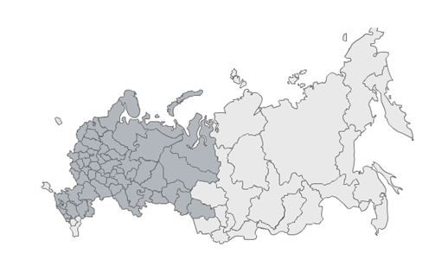

Рисунок 1 – Регионы присутствия ПАО «Магнит»

В силу большого количества торговых точек, расположенных в 67 регионах страны возникает необходимость регулярного мониторинга состояния самих объектов и нанимаемого персонала, чтобы сделать покупательский опыт максимально комфортным, приведенным к единому стандарту торговой сети. Для этого мало оценки торговых точек супервайзерами или директорами магазинов, так как люди, напрямую связанные с работой точки могут быть предвзяты в оценке, и качество отражаемых данных сильно падает.

«Тайный покупатель» (или англ. Mystery shopping) – это практический метод маркетинговых исследований, направленный на оценку опыта клиента, получаемого в процессе приобретения товара путем соблюдения стандартов обслуживания сотрудниками компании [3]. Методология названа таким образом, поскольку исполнитель – специально нанятый человек, «ложный» покупатель, часто отыгрывает определенную легенду и наблюдает за поведением сотрудников. Тайные покупатели в данном случае своего рода актеры, которым необходимо вести себя естественно, ведя при этом проверку сотрудников и магазина в целом по заранее подготовленной форме: анкете, чек-листу, опроснику. Элементы методологии изложены на рисунке 2.

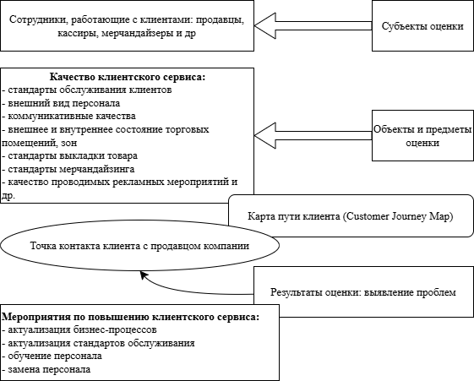

Рисунок 2 – Элементы методологии «Тайный покупатель»

Для проверки точки в повседневном «обычном» состоянии компания привлекает к проверкам «тайных покупателей». Это люди, не являющиеся сотрудниками сети и не заинтересованные в завышении оценки торговой точки. В случае АО «Тандер» тайных покупателей набирает подрядная организация. Эксперты на стороне АО «Тандер» составляют анкеты с вопросами для тайных покупателей, которые отвечают запросам ответственных лиц форматов (большие, малые форматы, косметика, фарма), собственного производства, маркетинга и пр. Обычно в проверку входит оценка состояния торгового зала, проверка качества товара, консультация в зонах, где это предполагается (например, собственное производство в больших форматах или отделы косметики в «Магнит Косметик») и оценка обслуживания на кассе.

Основной цикл проекта можно уложить в три этапа:

Этап 1. Подготовительный. На стороне АО «Тандер» он состоит из следующих задач:

* определение цели и задач исследования клиентского сервисов;
* определение объекта и предметов оценки (по форматам);
* определение целевой аудиторий оценки: кассиры, сотрудники зон собственного производства, работники торгового зала;
* получение стандартов клиентского сервиса для каждого из проверяемых форматов
* составление чек-листов, анкет и легенд тайных покупателей, пример анкеты изображен на рисунке 3;
* составление отчетных форм для получения информации от контрагента по результатам исследования;
* составление адресной программы и графика посещения торговых точек с учетом посменной работы оцениваемых целевых аудиторий;
* согласование и получение бюджета на проведение оценочных методик;

В то же время на стороне исследовательской группы контрагента подготовительный этап состоит из следующих задач:

* составление карты пути клиента (Customer Journey Map), определение омниканальных точек контакта покупателей и кандидатов с оцениваемыми сотрудниками компаний;
* актуализация или разработка пакета регламентов для проведения исследования: «Анкета», «Чек-лист», «Легенда тайного покупателя»;
* составление «Инструкций» по поведению «Тайного покупателя», по использованию легенды в местах проведения оценки; по заполнению оценочных бланков (бумажный или электронный вид) «Анкет», «Чек-листов»;
* проведение тестовых процедур с целью выявления нюансов, расхождений, рисков и их устранения;
* составление маршрутов тайных покупателей для повышения эффективности выездных проверок.

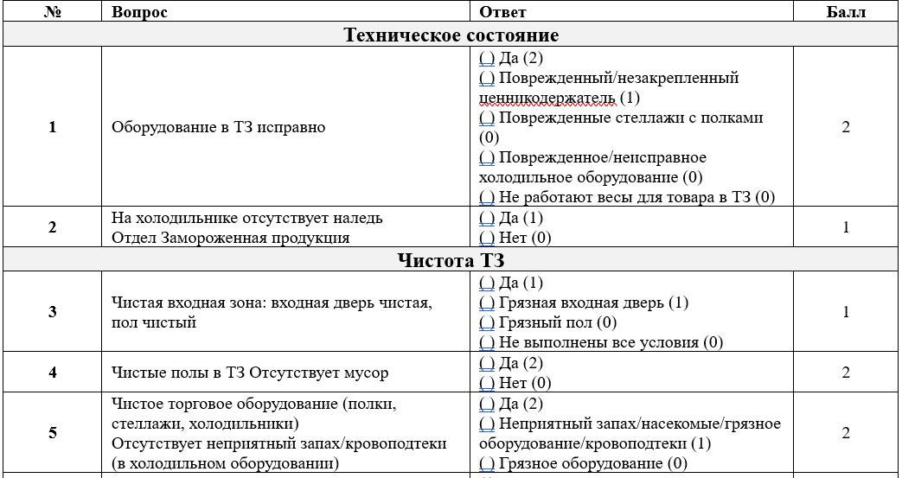

Рисунок 3 – Примерный вид анкеты, направляемый контрагенту для формирования чек-листов

Этап 2. Основной, работа в полях. В основном данный этап реализуется на стороне контрагента. Исследовательская группа отвечает за следующие пункты:

* непосредственное проведение оценочных процедур в утвержденных точках согласно графика;
* заполнение всех форм бланков по результатам проведенных процедур;
* публикация готовых анкет на портале для детального ознакомления с выявленными проблемами и слабыми местами;
* составление отчета по утвержденным формам в разрезе: точек, блоков анкеты, вопросов.

На стороне АО «Тандер» на втором этапе решаются следующие задачи:

* проведение проверки полноты и качества анкет;
* согласование послаблений требований к анкетам;
* подача апелляций директорами магазинов, директорами филиалов и директорами групп (в зависимости от этапа апелляции) в случае несогласия с выставленной оценкой.

Этап 3. Заключительный, подведение итогов и оценка результатов:

* презентация полученных результатов заказчикам;
* обсуждение полученных результатов, процента покрытия адресной программы;
* получение обратной связи по реализации методологии и ее полезности для заказчиков;
* подведение итогов и окончательный расчет за оказанные услуги.

Кратко данные этапы изложены ниже, на рисунке 4.

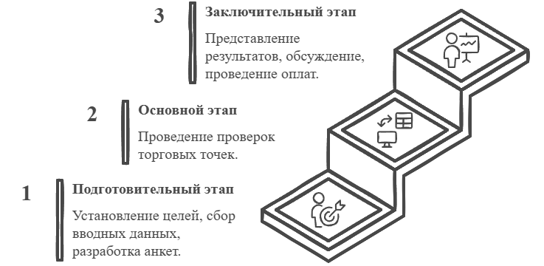

Рисунок 4 – Краткий план основного процесса проекта «Тайный покупатель»

Цикл повторяется ежемесячно, в конце каждой волны контрагентам направляются вводные данные, включающие анкеты, чек-листы и адресную программу. После этого следует основной этап: работа в полях. Итогом этой работы являются определенные данные, которые контрагент направляет АО «Тандер» в установленной форме и получает расчет по итогам волны, исходя из количества анкет.

В реализации проекта на стороне АО «Тандер» задействованы руководитель проекта, менеджер, эксперт и два аналитика. Наличие двух аналитиков обусловлено необходимостью генерировать отчетность своевременно и быстро, а также подменять одного из отсутствующих аналитиков при необходимости.

## 1.2 Существующая система сбора и обработки данных

До начала автоматизации аналитики на проекте «Тайный покупатель» основным инструментом для сбора и обработки данных оставался табличный процессор Microsoft Excel. Несмотря на его широкое распространение, относительную простоту в освоении и использовании, основанные на данном ПО способы аналитики оказались неэффективны в условиях растущих объемов информации.

Также одним из ключевых ограничений стало отсутствие централизованного хранения данных, что усложняло сквозную аналитику в рамках квартала. Выгрузки предоставлялись по результатам каждого контрольного периода (недели или месяца). Листы Excel отличались по структуре, формату и полноте. Отсутствие унифицированной базы затрудняло агрегацию информации и делало невозможной автоматическое добавление новых данных в отчеты без предварительной ручной подготовки.

Особенно неудобным оказался формат еженедельной отчетности. Контрагенты агрегировали данные самостоятельно и направляли собранные таблицы в понедельник около 12:00. Итоги проверок оформлялись в виде выгрузок от контрагента в формате трех листов одного файла Microsoft Excel:

1. Выгрузка вопросов, обычно за 2-4 недели текущей волны;
2. Выгрузка блоков (например, блоки «Качество товара» или «Обслуживание на кассе»), обычно также включает 2-4 недели текущей волны;
3. Выгрузка анкет за последние 10 недель, включая отчетную.

Все три файла формировались с нуля еженедельно и направлялись контрагентом в понедельник. Из них аналитиками на стороне компании формировалась еженедельная отчетность, которая включала в себя сравнение результата прошедшей недели с предыдущими неделями, сравнение результатов по округам, субформатам, выявление западающих вопросов, составление краткого списка лидеров и антилидеров. Эти данные зачастую представлены руководству в виде статичных презентаций, на оформление которых тоже уходит определенное время. За это время актуальность данных падает, и настоящая картина видна только в отчете следующей недели, что сильно замедляет принятие управленческих решений.

Здесь следует отметить низкий уровень автоматизации. Даже при наличии шаблонов и заготовленных сводных, большая часть обработки выполнялась вручную: фильтрация, расчеты, визуализация. Все эти факторы увеличивает нагрузку на аналитиков и делало процесс предоставления отчетности крайне ресурсоемким и уязвимым к человеческому фактору.

Кроме того, с Excel связаны и определенные сложности при работе с большими объемами данных. Например, выгрузки агрегированы квартально или периодами разных годов для исследования сезонности возникающих проблем, в таком случае они могут занимать сотни тысяч, а то и миллионы строк информации. В плане объема это связано с ограничением на количество строк – 1 048 576 на одном листе [4]. Выгрузка по вопросам, самый обширный и массивный набор данных, не всегда помещается на единый лист, и, как следствие, плохо поддается анализу, не считая того, что сильно нагружает рабочие компьютеры и сетевое соединение (если работа ведется в удаленном доступе). Для решения этой проблемы выгрузки дробились аналитиками и переходили в анализ по отдельности, что не только увеличивало временные затраты, но и повышало вероятность ошибок. Они могли возникнуть при выборке данных или фильтрации и объединении данных.

По-своему, к данной проблеме добавилось отсутствие сквозной динамики, которую крайне сложно собирать из разрозненных выгрузок. Интерес к проекту растет у разных подразделений компании, а оперативно предоставлять архивные данные, большие их объемы или аналитику, основанную на больших объемах данных, становится крайне проблематично. В качестве примера можно рассмотреть запрос статистики от внутренних аудиторов: необходимо предоставить статистику по процентному соотношению вариантов ответов по месяцам. Пример такой статистики представлен на рисунке 5.

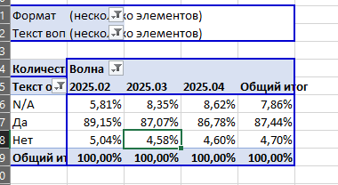

Рисунок 5 – Пример статистики по процентному соотношению вариантов ответов по месяцам

В часть проблемы больших данных можно отнести хранение данных для ежемесячных отчетов. Она включает в себя тот же набор выгрузок, но охватывающих один месяц. Ежемесячная отчетность формируется единожды за волну при ее закрытии, когда уже не вносятся корректировки в анкеты за счет их удаления или подачи апелляций, после чего ее берут в работу аналитики на стороне АО «Тандер». Однако сами файлы занимают довольно обширное место на общем диске.

Частично для решения некоторых из указанных проблем компанией рассматривалась разработка full-code решения – дашборда, подключенного к API контрагента. Разработка продукта поручена ИТ-специалистам, но может занять вплоть до года. Однако стоит учесть, что отчеты по проекту также не являются строго фиксированными в долгосрочной перспективе. Они могут добавляться, может меняться логика и представление существующих, а потребность в некоторых со временем может отпадать. Это формирует требование к гибкости системы, которым full-code решение обладает далеко не всегда.

Таким образом, проведенный анализ показал, что текущая система аналитики проекта «Тайный покупатель», основанная на Excel и ручной обработке данных, имеет ряд существенных недостатков, мешающих качественному управлению проектом. При увеличении объемов данных и числа проверяемых точек, а также усложнения форм анкет ручная обработка перестает успевать по скорости, точности и прозрачности.

Систематические сложности с агрегацией, необходимость ручного копирования, повторяющиеся ошибки, невозможность объединения отчетности за долгий период времени приводят к риску искажения аналитических выводов и усложняют принятие оперативных решений. Excel как инструмент в данных условиях себя не оправдывает, а при попытке масштабирования аналитических процессов работа с объемными файлами становится нестабильной, а визуализация и отчетность теряет гибкость и адаптивность.

Отсутствие единой базы исторических данных, невозможность актуализации отчетов автоматически, превалирующая роль человеческого фактора указывают на системную несостоятельность текущего подхода на стратегический перспектив. Это не только снижает эффективность анализа, но и мешает потенциальному росту аналитической культуры внутри организации.

Учитывая описанные выше проблемы, очевидна необходимость перейти к более современным, технологичным инструментам, которые автоматизируют ключевые этапы обработки данных, минимизируют ручной труд, упрощают работу с большими объемами информации и предоставляют возможности для динамической визуализации. В данном контексте использование low-code платформ представляется как логичный и обоснованный шаг на пути повышения эффективности аналитических процессов и цифровой зрелости предприятия.

## 1.3 Методологические аспекты внедрения low-code аналитики на предприятии

В современных реалиях компании сталкиваются с быстро меняющимися условиями внешней среды, что неизбежно ведет к необходимости адаптации к новым условиям. Это требует от руководства оперативного принятия решений, основанных на достоверных и своевременно предоставленных данных. В таких условиях все больше возрастает потребность перехода от статической, ручной аналитики к гибким, адаптивным системам. Одним из инструментов гибкой аналитики являются low-code платформы. Они сочетают в себе визуальный подход к построению аналитических процессов и возможность их масштабирования без привлечения высококвалифицированных программистов.

Low-code – это метод проектирования и разработки приложений с помощью интуитивно понятных графических инструментов и встроенных функций, снижающих традиционные (или прокодовые) требования к написанию. Разработка Pro-code по-прежнему является частью процесса разработки, но разработка low-code предлагает дополненный и упрощенный интерфейс, который помогает пользователям быстро начать создание.

Методологически low-code аналитика основана на визуальном построении логики обработки данных таким образом, чтобы сценарии строились из блоков и связей между ними. Пример сценария, собранного в Loginom, изображен на рисунке 6. Это делает low-code решения доступными и понятными не только техническим специалистам, но и бизнес-пользователям. Во-вторых, важным элементом выступает модульность подобных решений. То есть, отдельные части сценария могут быть многократно переиспользованы в разных проектах. Это значительно упрощает масштабирование аналитических решений внутри организации.

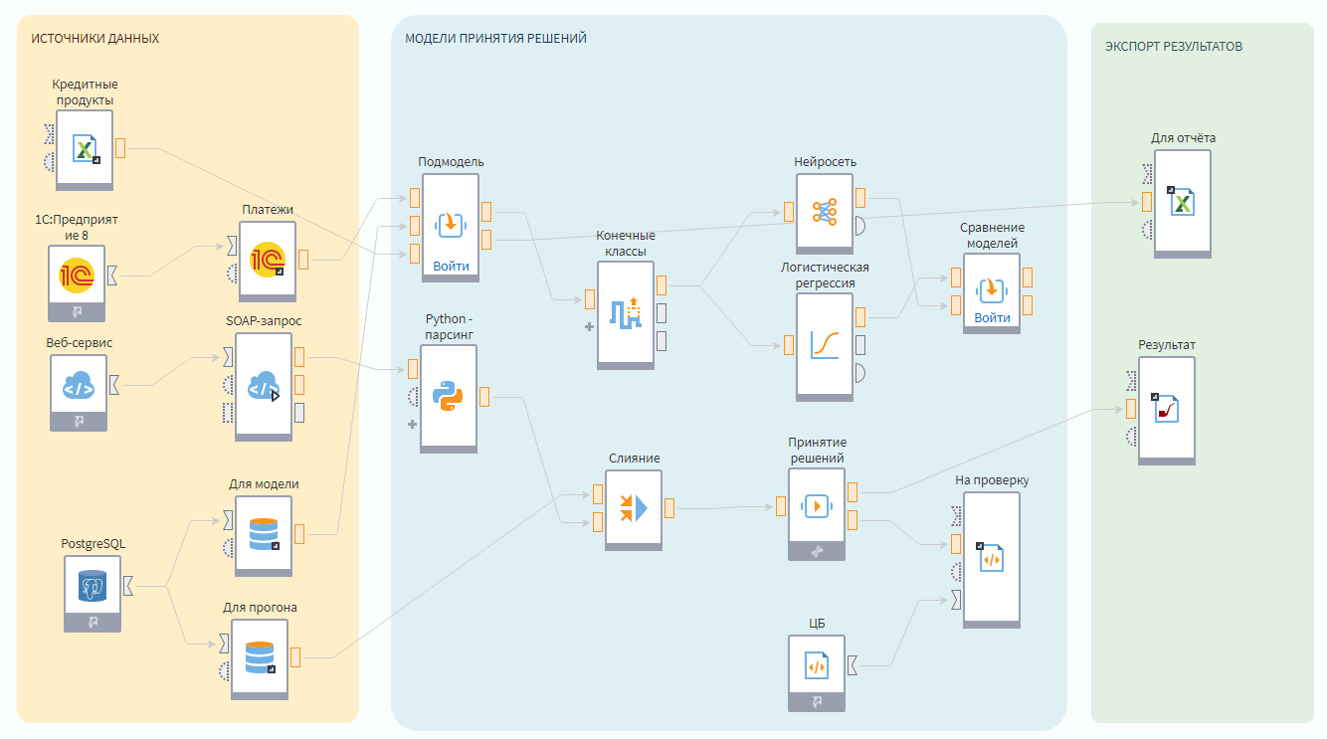

Рисунок 6 – Пример low-code решения на платформе Loginom

Отличие от классических pro-code систем состоит в минимизации написания кода. Для разработки на low-code платформах есть готовые блоки кода, которые работают по принципу Drag’n’Drop. Блоки можно перетаскивать в нужной последовательности в визуальном интерфейсе и тем самым создавать нужные системы. При этом за весь процесс разработки человек может ни разу не обратиться к коду, потому что стандартного функционала платформы хватает для множества задач. Несомненно, для low-code разработки требуются навыки работы с кодом, но в значительно меньшей степени, чем для стандартного программирования. Этот подход позволяет быстрее создавать и изменять приложения благодаря API, перетаскиванию, шаблонам кода и прочим функциям.

Традиционное программирование позволяет настроить сайт, приложение или процесс полностью под свои нужды и предлагает больший административный контроль. Однако поддержка подобных систем требует специалистов с очень определенным стеком и их слаженная работа над тем или иным проектом. Разработка и обновление таких систем очень трудоемко и затратно по времени. Само содержание и обслуживание традиционных систем обходится очень дорого, по сравнению с low-code решениями [5].

Low-code платформы являются более гибким решением в этом плане. Они позволяют разрабатывать ПО быстрее и упрощают его обслуживание по сравнению со стандартным программированием. Хотя требование базовых навыков работы с кодом, low-code платформы имеют более низкий порог вхождения, чем классическое программирование. Одним из минусов таких решений является меньший административный контроль, но и обходятся low-code решения дешевле.

Итак, из преимуществ low-code решений однозначно можно выделить высокую скорость разработки. Не нужно детально анализировать бизнес-процессы, прописывать техническое задание, передавать запрос в разработку и тратить время и ресурсы разработчиков, множество задач можно решить своими силами. А если своими силами разрешить определенную задачу не удается, low-code решение займет у команды разработчиков значительно меньше времени, чем при разработке решения с нуля. Помимо этого, можно отметить гибкость таких решений, как к изменениям, так и к различным бизнесам. На low-code можно создать индивидуальную систему для конкретной команды команды, с конкретными процессами и функциями. К тому же остается возможность изменить любую часть решения в любой момент.

Однако навыки программирования все еще нужны. Данный пункт можно вынести как недостаток low-code решений. Если стандартных функций платформы не хватает, придется прибегнуть к pro-code. Здесь же можно отметить, что функциональность решения на low-code ограничена функциями платформы. Готовые модули и новые возможности внедряет именно разработчик платформы, и на него не всегда есть возможность повлиять. Также в ситуациях, когда важна высокая производительность, сложная логика или глубокая кастомизация, low-code системы проигрывают традиционным методам разработки [6]. В целом Low-сode – хороший инструмент для ускорения цифровой трансформации, снижения стоимости разработки и повышения гибкости компаний.

Кратко все преимущества и недостатки low-code подхода изложены на рисунке 7.



Рисунок 7 – Преимущества и недостатки low-code подхода

Эффективное внедрение аналитических low-code инструментов требует выстраивания методики работы с данными, предполагающей единые подходы к подготовке, проверке и интерпретации информации. Это особенно важно в крупной организации, где данные могут поступать из множества источников, отличаться по структуре и уровню чистоты. Low-code платформы обеспечивают средства для стандартизации потоков данных, включая их очистку, трансформацию и агрегацию, а также интеграцию с внешними источниками, включая API и базы данных.

Также необходимо учитывать организационные аспекты, такие как подготовка сотрудников, готовность руководства поддерживать цифровые инициативы, наличие ресурсной базы и процедур адаптации решений к требованиям подразделений. Методологическая зрелость предприятия в области работы с данными напрямую влияет на эффективность использования low-code инструментов: чем четче описаны процессы и метрики, тем быстрее и точнее может быть построена автоматизированная аналитическая система.

Итак, исходя из описанных выше условий можно сформулировать требования к будущей low-code платформе. Для удобства требования систематизированы в таблице 1.

Таблица 1 – Требования к low-code платформе, которая будет использована для автоматизации аналитики на проекте «Тайный покупатель»

| Требование | Детализация |
| --- | --- |
| Обработка больших объемов  данных без ограничений Excel | – возможность загружать и обрабатывать массивы данных, превышающие размер одного листа Excel; – воддержка работы с несколькими миллионами строк без потери производительности; – возможность агрегации данных из нескольких входных таблиц и выгрузок. |
| Гибкая настройка агрегации  данных | – возможность агрегировать данные по точкам, блокам анкеты и временным интервалам; – настраиваемая фильтрация и группировка по нужным признакам (регион, дата, категория); – интеграция с внешними источниками (включая API); – поддержка автоматической загрузки данных по расписанию. |
| Автоматизация отчетности и  исключение ручных действий | – минимизация ручного вмешательства при подготовке отчетности; – генерация стандартных и пользовательских отчетов без необходимости переключения между форматами; – проверка целостности и полноты данных до формирования отчета. |
| Поддержка визуальной,  интерактивной аналитики | – возможность оперативной визуализации данных по мере их поступления; – сравнение текущих и исторических данных в едином интерфейсе. |
| Упрощенная реализация без  необходимости  full-code разработки | – средства визуального программирования без привлечения IT-отдела; – возможность быстрой модификации сценариев под изменяющиеся бизнес-требования. |

Внедрение Low-code аналитики на предприятии требует комплексного подхода. Основные методические аспекты включают в себя: выбор подходящей платформы, подготовку персонала, формирование стратегии внедрения и изменение бизнес-процессов. Рассмотрим каждый этап по порядку [7].

На первом этапе необходимо провести оценку текущего положения и определить потребности предприятия. В ходе анализа выявляются используемые данные, их структура, источники и качество. Затем происходит определение целей: постановка задач, которые могут быть решены с low-code аналитики. К таким задачам относится автоматизация отчетности, создание интерактивных дашбордов, анализ продаж, прогнозирование. Далее происходит оценка текущих инструментов и технологий, проводится оценка их возможностей и ограничений для дальнейшего включения в сравнительный анализ.

Далее необходимо выбрать платформу. Для этого производится оценка функциональности, определяется соответствие платформы потребностям предприятия, наличие необходимых модулей. Это могут быть, например, модули для работы с определенными типами данных, интеграции с другими системами и т.д. Затем производится оценка масштабируемости и гибкости решения. На этом этапе необходимо убедиться, что платформа способна адаптироваться под потребности предприятия и поддерживать различные типы аналитики. На этом же этапе нужно убедиться в возможности интеграции платформы с существующими системами и данными. Определяется также объем затрат на приобретение, обучение и поддержку платформы.

На следующем этапе формируется стратегия внедрения, идет разработка плана. В него входит определение этапов внедрения, ресурсов, ответственных лиц и временных рамок. Затем идет обучение специалистов по работе с платформой, разработка методических материалов. На этом же этапе определяются ключевые показатели (KPI), которые будут использованы для оценки эффективности внедрения платформы. За этим неизбежно последует изменение бизнес-процессов, их оптимизация и адаптация для лучшего использования возможностей платформы.

Далее следует обучение персонала, обеспечение знаний и навыков, необходимых для работы с платформой. Обучение может быть реализовано посредством корпоративных курсов или оффлайн тренингов. Параллельно запускается цикл поддержки: наблюдение за использованием платформы, решение возникающих проблем, своевременное обновление программного обеспечения.

Пятым этапом является оценка внедрения и, потенциально, оптимизация продукта. Для этого проводится анализ результатов: фактические показатели сравниваются с запланированными, проводится оценка эффективности использования платформы. Также на данном этапе необходимо учесть организационные аспекты. Например, готовность руководства поддерживать цифровые инициативы, наличие ресурсной базы и процедур адаптации решений к требованиям подразделений. Методологическая зрелость предприятия в области работы с данными напрямую влияет на эффективность использования low-code инструментов: чем четче описаны процессы и метрики, тем быстрее и точнее может быть построена автоматизированная аналитическая система. Из анализа следует оптимизация выбранных подходов и методик. Она зависит от выявленных ранее узких мест, возможностей и планов компании. В ходе оптимизации методы и стратегия работы с платформой меняются для улучшения результатов.

На шестом этапе начинается подготовка к внедрению. В первую очередь оценивается текущая инфраструктура, идет проверка соответствия инфраструктуры требованиям low-code платформы. В данном контексте может рассматриваться объем хранилища, скорость сети и прочие параметры внутренней системы организации. Также идет выявление потенциальных рисков для безопасности и определение мер по их минимизации. Далее определяются необходимые меры по подготовке, обработке и трансформации данных для использования в платформе low-code.

После подготовки к внедрению наступает сам запуск платформы, однако осуществляется он пошагово. Необходимо начать с небольшого проекта и по мере возможностей и потребностей постепенно расширять область применения платформы. Со временем платформа становится доступна к масштабированию на другие проекты, функции и подразделения предприятия. Тогда можно повторять цикл с начала, снова проходя все этапы, но учитывая опыт предыдущих запусков.

За успешным запуском неизбежно следует изменение культуры сотрудников: повышается цифровая грамотность за счет обучения принципам концептуально нового подхода к аналитике. Это, в свою очередь, создает благоприятную среду для новых идей в области аналитики.

Проследить весь процесс поэтапно можно на рисунке 8.

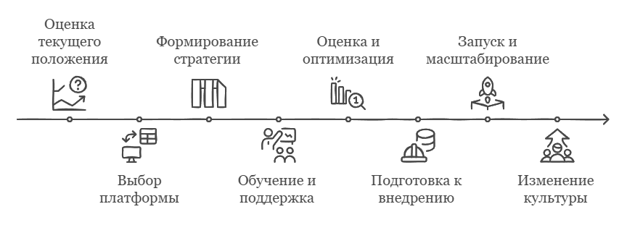

Рисунок 8 – План процесса внедрения low-code аналитики

Из поэтапного разбора внедрения можно сделать вывод, что внедрение low-code платформы предполагает не только замену инструмента, но и изменение подхода к аналитической культуре в организации в целом. Это включает в себя переход от ручного труда к автоматизированной интерпретации данных, построение гибких, легко редактируемых сценариев обработки и развитие навыков системного анализа у сотрудников, задействованных в принятии решений.

# 2 Проектирование и реализация аналитического решения на платформе Loginom

## 2.1 Обоснование выбора платформы и подготовка данных для реализации low-code решения

Для выбора платформы, которая подошла бы под текущие цели проекта, был проведен анализ доступных решений. Учитывая специфику проекта – регулярную работу с большими массивами информации, необходимость гибкой агрегации, автоматизации отчетности и интеграции с внешними источниками – к выбору платформы предъявлялся ряд функциональных и организационных требований.

На предварительном этапе были проанализированы как универсальные среды визуального моделирования процессов, так и специализированные аналитические решения, ориентированные на задачи бизнес-аналитики, подготовки отчетности и построения дашбордов. В фокус сравнения попали такие платформы, как Power BI (в части Power Query), KNIME, Orange, Tableau Prep и Loginom.

Сравнение проводилось по ключевым критериям, в число которых вошли: способность обрабатывать большие объемы данных без падения производительности, доступность интерфейса для не-ИТ специалистов, возможности по автоматизации загрузки и очистки данных, гибкость настройки логики агрегирования и визуализации, наличие инструментов контроля качества данных, а также скорость развертывания решения и его адаптация под изменяющиеся условия проекта.

Microsoft Power BI – сервис, который позволяет бизнесу следить за показателями компании, создавать сложные модели расчетов и формировать презентации [8]. Сервис разработан компанией Microsoft в 2011 году, и согласно оценкам Gartner и IDC, Microsoft Power BI уже 16 лет лидирует среди BI-систем в мире. С помощью этого инструмента можно объединять данные из разных сервисов и визуализировать их. По сути, решение является набором сервисов, доступных на различных платформах: в браузере, мобильном приложении и в десктопной версии устройств на ОС Windows. В десктопной версии доступна полная функциональность: можно формировать отчеты, отслеживать ключевые показатели работы бизнеса и отдельных менеджеров. Интерфейс десктопной версии представлен на рисунке 9.

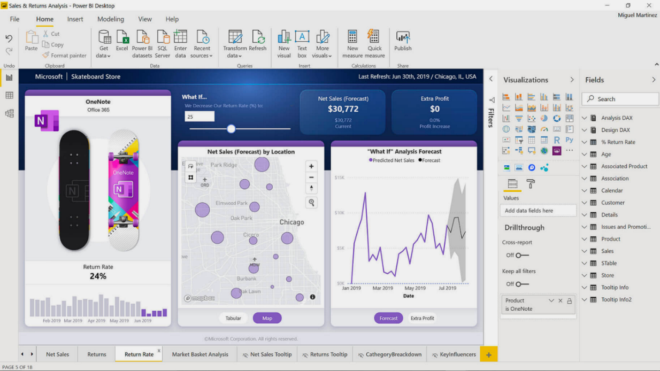

Рисунок 9 – Интерфейс Microsoft Power BI

Браузерная и мобильная версии немного урезаны – в них нельзя формировать отчеты, но можно просматривать показатели и мониторить процессы. Браузерной и мобильной версией будет удобно пользоваться руководителям и сотрудникам, а десктопной – аналитикам. В целом, Power BI больше подходит малому, среднему и крупному бизнесу. Новым пользователям из России Microsoft Power BI доступен только в бесплатной десктопной версии, что является значительным ограничением в рамках поставленной задачи. Но компании пользуются обходными путями. Например, оплачивают тарифы с помощью международной карты или через посредников, а также продолжают пользоваться уже купленными версиями. Power BI автоматически собирает в одном окне данные из разных источников – например, бухгалтерские проводки по дебету или показатели всех маркетинговых кампаний за месяц. В Power BI нужно только один раз настроить формирование отчета, после он будет создаваться автоматически. Сервис будет отображать нужные данные и обновлять их, когда это нужно. Программа может формировать простые типовые презентации – по одной структуре и с одинаковыми показателями из отчетов. Информация в них будет всегда актуальной: при изменении данных сервис автоматически вносит изменения в презентации.

Power Query – модуль преобразования и подготовки данных в Power BI. С помощью Power Query можно выгружать данные из файлов, баз данных и веб-сайтов и преобразовывать их в таблицы. Power Query поддерживает форматы XLS, TXT, PDF, CSV, JSON, HTML, XML. Также можно выгружать информацию из разных баз данных – например, MS SQL Server, программ «1C», облачных хранилищ, Google Analytics и других сервисов. После того как информация из источников собрана, можно редактировать ее и преобразовывать разными способами. Например, транспонировать данные, превращать строки в столбцы, создавать новые столбцы или объединить две таблицы.

KNIME (Knime Analytics Platform) – это open source фреймворк для анализа данных. Данный фреймворк позволяет реализовывать полный цикл анализа данных, включающий чтение данных из различных источников, преобразование и фильтрацию, собственно анализ, визуализацию и экспорт. В Knime процесс программирования логики осуществляется через создание Workflow [9]. Workflow состоит из узлов, которые выполняют ту или иную функцию (например чтение данных из БД, трансформация, визуализация). Узлы, соответственно, соединяются между собой стрелочками, которые показывают направление движение данных. После того как workflow создан – его можно запустить на исполнение. После того как workflow запущен на исполнение, в базовом сценарии узлы workflow начинают отрабатывать один за одним, начиная с самого первого. Если в ходе выполнения того или иного узла произошла ошибка, то исполнение всей ветки, следующей за ним, прекращается. Существует возможность перезапуска workflow не с первого, а с произвольного узла. Визуальная схема произвольного workflow представлена на рисунке 10.

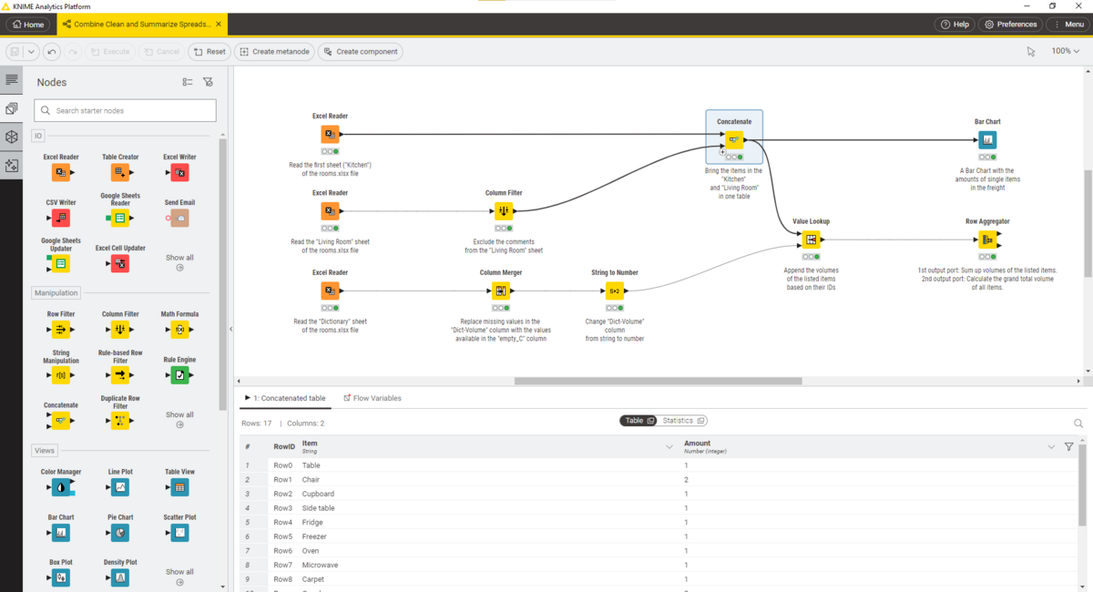

Рисунок 10 – Интерфейс KNIME

Светофор у каждого узла отражает его текущее состояние: красный – ошибка, желтый – готов к исполнению, зеленый – выполнен. Workflow состоит из узлов (или «нод»). Практически у каждого узла есть конфигурационный диалог, в котором можно настраивать свойства. Все узлы разбиты на категории, представленные на рисунке 11.

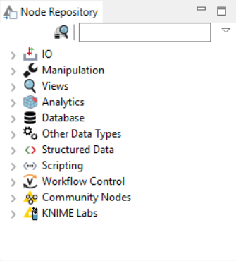

Рисунок 11 – Категории узлов в KNIME

Поддерживается следующие типы узлов: IO – ввод/вывод данных (например чтение CSV), Manipulation – преобразование данных (включая фильтрацию строк, столбцов, сортировку), Views – визуализация данных (построение различных графиков включая Histogram, Pie Chart, Scatter Plot, etc), Database – возможность подключения к базе данных, чтения/записи, Workflow Control – создание циклов, итерирование групп в ходе выполнения workflow и прочее. Из узлов реализующих анализ данных доступны различные статистические методы (включая линейную корреляцию, проверку гипотез) а также Data Mining методы (например, нейронные сети, построение decision trees, cluster view).

Аналитическая система Orange – это программа с открытым исходным кодом для машинного обучения и визуализации данных, обладающая большим набором исследовательских функций. Программный продукт Orange, разрабатываемый Лабораторией биоинформатики Люблянского университета, предназначена для интеллектуального анализа данных (ИАД), статистических исследований и визуализации данных [10]. Компоненты аналитической платформы называются виджетами, и они варьируются от минималистичной визуализации данных, выбора подмножеств и предварительной обработки до эмпирической оценки алгоритмов обучения и прогностического моделирования. На рисунке 12 представлен интерфейс Orange.

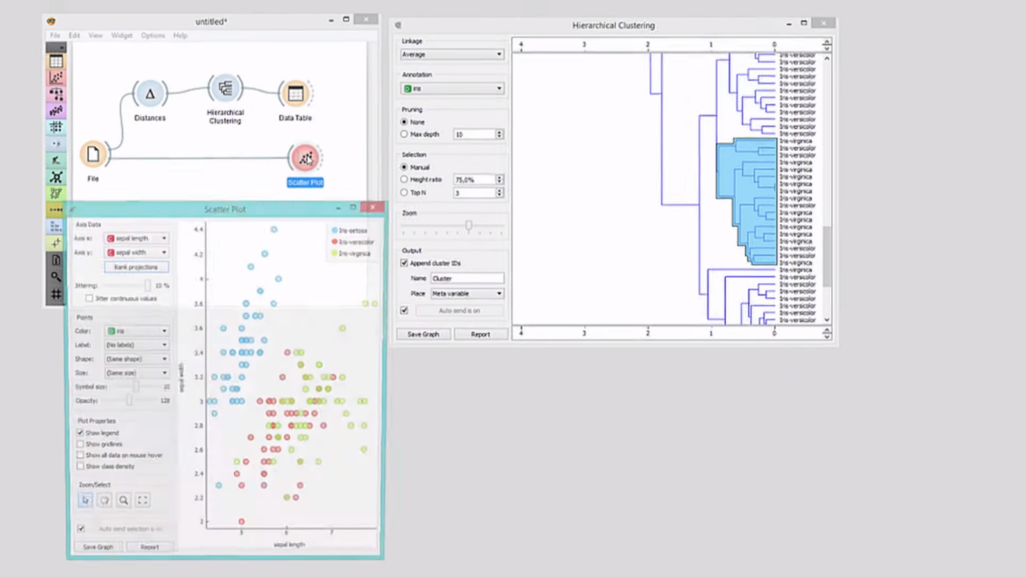

Рисунок 12 – Интерфейс Orange

В программном обеспечении Orange Data Mining применяется визуальное программирование, которое реализуется удобным графическим интерфейсом. В рамках визуального программирования аналитические процедуры создаются путем связывания предопределенных или разработанных пользователем блоков (виджетов), в то время как продвинутые пользователи могут использовать Orange в качестве программной библиотеки Python для манипулирования данными и создания новых блоков (виджетов). В целом, решение отличается простотой и ориентацией на обучение. Она позволяет быстро собирать прототипы моделей, но плохо подходит для масштабирования и не рассчитана на решение промышленных задач.

Tableau – программное обеспечение для интерактивной бизнес-аналитики и визуализации данных. Интерфейс Tableau приведен на рисунке 13. Оно помогает провести глубокий анализ большого количества информации и представить результаты в удобной и интуитивно понятной форме. Tableau может взаимодействовать с облачными решениями (Dropbox, Google Таблицы, AWS Redshift и пр.), а также современными инструментами анализа данных, например Python и R.

Аналитическую платформу разработала компания Tableau Software, Inc. в 2003 году. В 2019 году ее поглотила корпорация Salesforce, которая продолжила развитие продукта. Сегодня под брендом Tableau выпускается несколько версий программы, а также дополнительные продукты, расширяющие функционал. Вокруг Tableau образовалось обширное сообщество профессионалов и энтузиастов-любителей, обменивающихся опытом и способствующих совершенствованию сервиса.

Программу Tableau используют более чем 100 000 организаций по всему миру. Среди них Amazon, British Petroleum, Apple, Walmart, Heineken, Starbucks, Pfizer, Coca-Cola, Bank of America, Barclays и другие гиганты. Программа популярна у бизнес- и дата-аналитиков, BI-инженеров, дата-сайентистов в таких сферах, как информационные технологии, телеком, банки и финансы, производство, транспорт и логистика, ритейл, дистрибуция и другие.

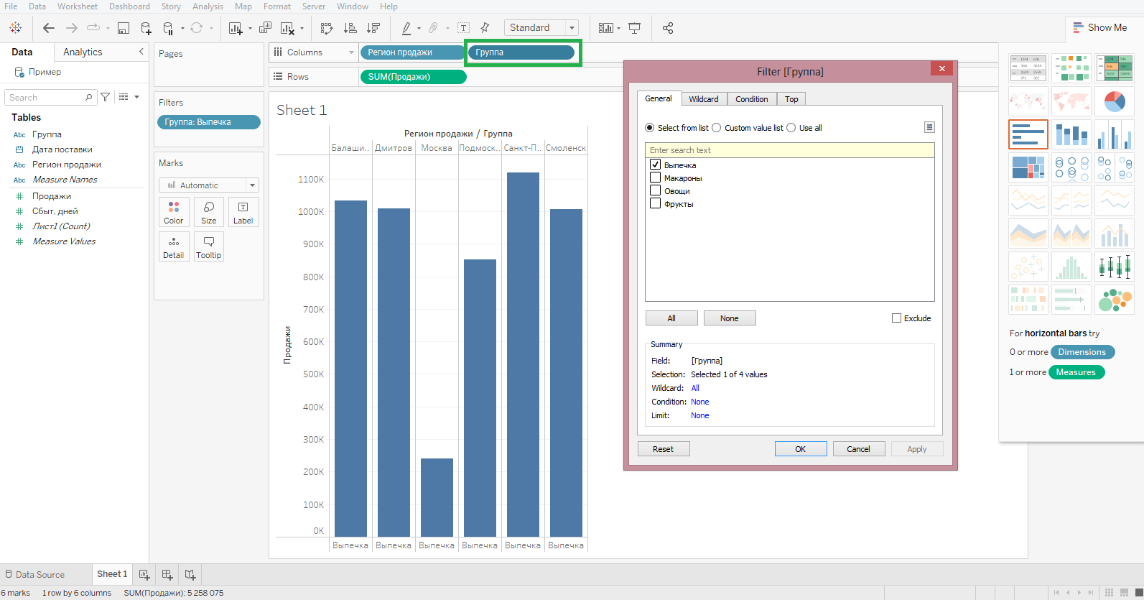

Рисунок 13 – Интерфейс Tableau

Tableau позволяет собирать информацию из различных источников – от простых Excel-таблиц до многомерных массивов данных, облачных хранилищ и т.д. Доступно множество вариантов визуализации в виде стандартных графиков, пузырьковых диаграмм, дерева событий, с привязкой к географическим картам. Также в ПО предусмотрено создание отчетов любых типов – от простейших таблиц до глубоких исследований трендов и корреляций. Помимо этого, есть возможность обмениваться данными с другими пользователями, загружать отчеты в облако, совместно просматривать и работать с результатами исследований.

Также есть дополнительные сервисы, расширяющие возможности основной платформы:

* Prep – дополнительная программа для подготовки (извлечения, обработки, загрузки) данных к анализу и настройки сценариев будущего исследования.
* CRM – интеграция Tableau и Salesforce CRM для быстрого анализа данных во время рабочего процесса в компании.
* Public – бесплатный сервис для создания интерактивных визуализаций и их размещения на сайтах, в блогах и портфолио.
* Data Management – модуль, позволяющий находить, подготавливать, упорядочивать данные.
* Server Management – сервис, упрощающий развертывание критически важных серверных решений. Обеспечивает их безопасность и масштабируемость.

Подробнее рассмотрим Tableau Prep. Интерфейс Tableau Prep, представленный на рисунке 14, отображает три взаимосвязанных окна: сетка с низкоуровневыми данными, панель с профилями распределения значений для каждого столбца данных и панель с процессом (потоком) подготовки данных, необходимая для отслеживания всех этапов обработки данных. Далее можно выбрать с каким окном взаимодействовать в зависимости от текущей задачи. И поскольку эти окна связаны, делая изменения на панели с профилями, результат мгновенно появляется на панелях с потоком и сеткой данных [11].

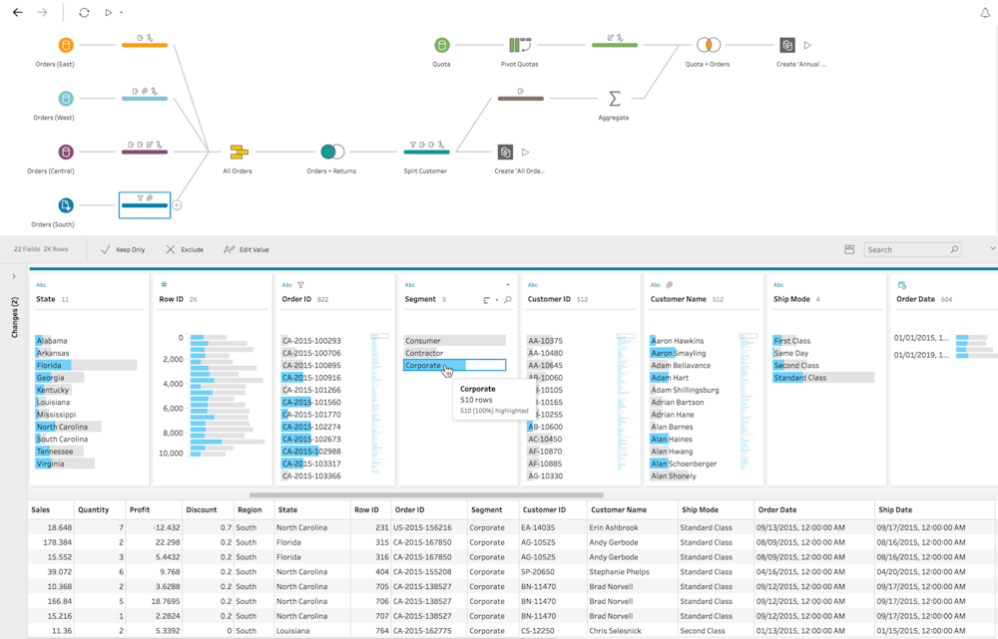

Рисунок 14 – Интерфейс Tableau Prep

Tableau Prep полностью интегрирован в процесс анализа с помощью Tableau, так что можно быстро перейти от подготовки к анализу. В любой момент поток подготовки данных, созданный в Tableau Prep, можно открыть в Tableau Desktop и приступить к анализу. Работа с Tableau Prep обычно включает следующие шаги: подключение к источникам данных, очистка, объединение с помощью операций «join» или «union». При этом каждый шаг выполняется за несколько кликов и требует минимальных временных затрат. В любой момент есть возможность вернуться на предыдущий шаг, пересмотреть структуру данных и т.д. Затем внести изменения в данные и переключиться к анализу в Tableau Desktop.

Loginom – low-code платформа для продвинутой аналитики, позволяющая минимизировать написание кода. Платформа содержит обширный набор инструментов анализа и исследования – начиная с простых математических операций и заканчивая нейросетями, что позволяет выстраивать сквозной процесс обработки данных: от ETL до интеллектуального анализа данных и машинного обучения. Loginom ориентирован на обработку структурированных, т.е. табличных данных. Благодаря своей высокой производительности платформа может с успехом применяться для обработки больших данных [13]. Loginom функционирует как серверное приложение для коллективной работы, либо как настольное приложение для персональной аналитики.

Основа функциональных возможностей в Loginom – проектирование сценариев. Пример такого сценария представлен на рисунке 15. Логической единицей платформы является пакет. Он представляет собой XML и бинарные файлы, упакованные ZIP-ом. Пакет включает в себя все сущности, которые доступны в Loginom, а также ссылки на другие пакеты, компоненты которых могут быть импортированы [13]. Для повышения скорости загрузки в файле пакета информация сохранена дважды: в бинарном виде и XML. Если версия пакета совпадает с версией приложения, то производится чтение бинарных данных, что значительно быстрее. Если же пакет был сохранен в предыдущих версиях Loginom, данные считываются из XML, и при необходимости конвертируются в новый формат. Loginom базируется на идее объектно-ориентированного моделирования, т.е. каждый узел сценария является не просто обработчиком, а классом с возможностью наследования. Ключевым компонентом платформы является подмодель – контейнер, включающий в себя другие узлы. Уровень вложенности подмоделей не ограничен. Компоненты, реализующие базовые алгоритмы являются встроенными, но аналитик может создавать собственные производные компоненты, чаще всего в виде подмоделей (в том числе и без кодирования) с последующей публикацией для применения сторонними аналитиками.

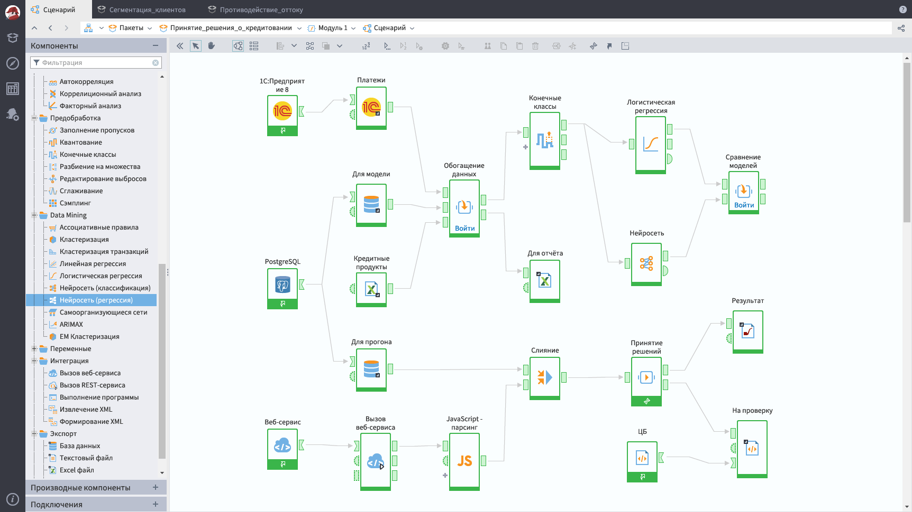

Рисунок 15 – Пример сценария в Loginom

В рамках концепции low-code подхода допускается интеграция языков программирования для реализации более сложной и гибкой логики обработки данных. Платформа Loginom предусматривает встроенную поддержку двух широко распространенных языков – Python и JavaScript. Обмен данными между модулем Python и остальными элементами сценария осуществляется посредством интерфейсов Data API, обеспечивающих доступ к входным и выходным потокам данных. Работа с Python реализована в однопоточном режиме, при этом необходимость в использовании внешних хранилищ или файлов для промежуточного сохранения данных отсутствует. Data API предоставляет возможность поэтапного (или «ленивого») извлечения входных данных в виде переменных или таблиц, а также последовательной передачи результатов обработки в выходной поток.

Модуль JavaScript взаимодействует с данными по аналогичному принципу: интерфейс Data API в этом случае реализован идентично Python-компоненту и также поддерживает «ленивую» выборку и передачу информации. Однако в отличие от Python, JavaScript-узлы не ограничены однопоточной обработкой, что позволяет выполнять параллельные вычисления. При этом методы обращения к данным сохраняют свою структуру и поведение вне зависимости от того, используется ли одновременная обработка нескольких узлов JavaScript или они функционируют последовательно.

Платформа оснащена широким спектром средств визуального представления данных, включая специализированный OLAP-модуль – «Куб». Данный модуль представляет собой инструмент многомерного анализа, позволяющий визуализировать информацию в форме перекрестных таблиц и диаграмм. Куб обеспечивает все основные функции интерактивного взаимодействия с данными, такие как группировка, сортировка, детализация, переход по уровням вложенности (drill-down), а также вычисление сложных аналитических показателей в многомерном пространстве. Анализ в кубе может быть осуществлен на любом этапе обработки данных, обеспечивая гибкость и прозрачность аналитического процесса.

Кроме OLAP-модуля, в Loginom предусмотрена интеграция различных специализированных визуальных компонентов, включая таблицы, модули для расчета статистических характеристик, оценки качества данных, профили кластеров, средства анализа эффективности бинарной классификации и другие. Все доступные визуализаторы могут быть размещены на панели отчетности, при этом реализована возможность логической группировки отчетов в рамках заданной структуры папок, что способствует удобству навигации и организации аналитических материалов [14].

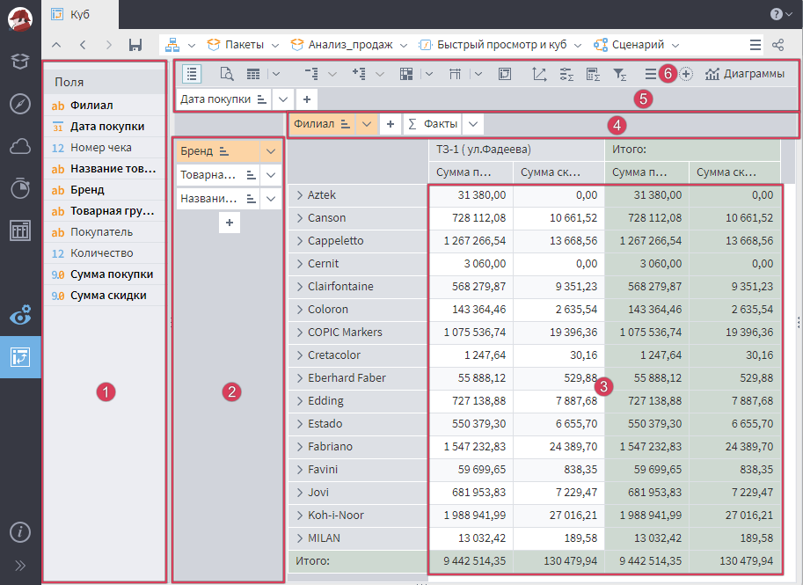

Рисунок 16 – Главное окно Куба

Главное окно условно можно разделить на шесть областей:

1. область свободных полей;
2. область измерений в строках;
3. область фактов;
4. область измерений в колонках;
5. область фильтрации по измерениям;
6. панель инструментов куба.

Предусмотрена специальная роль – просмотр отчетов. Пользователю с данной ролью, при открытии проекта Loginom не показываются сценарии, модели, подключения и прочие объекты, предназначенные для настройки алгоритмов обработки. Данный пользователь видит только переменные, которые он может изменить и панель отчетов. При выборе интересующего отчета, платформа в фоновом режиме выполнит все вычисления и отобразит визуализатор. Пользователь с ролью «просмотр отчетов» не имеет возможности изменить логику обработки, но может подстраивать под себя варианты представления рассчитанных данных, например, выбрать способ расположения измерений в кубе или тип графика. Таким образом, конечный пользовать получает доступ к преднастроенным аналитическим отчетам с возможностью самостоятельного выбора вариантов отображения результатов обработки.

В тех случаях, когда встроенных средств визуализации, представленных в платформе, оказывается недостаточно для решения аналитических задач, предусмотрена возможность интеграции с внешними специализированными системами бизнес-аналитики, такими как Visiology, Tableau, Yandex DataLens и другими аналогичными решениями. Вместе с тем, в Loginom отсутствуют функциональные инструменты для формирования типовой отчетности, в том числе в формате унифицированных печатных форм, что ограничивает ее применение в задачах, требующих стандартизованного документооборота.

Также необходимо отметить, что в рассматриваемой платформе отсутствуют встроенные механизмы для непосредственного ввода данных пользователем. Все данные, подлежащие анализу, поступают в систему извне – посредством импорта из сторонних источников. Результаты обработки могут быть экспортированы в другие информационные системы, переданы как выходные данные веб-сервиса либо представлены пользователю через визуальные компоненты интерфейса.

Способы интеграции с внешними системами:

* чтение и запись в файлы;
* импорт и экспорт в базу данных;
* HTTP запросы (SOAP и JSON);
* взаимодействие с системами посредством фирменного API, SDK или библиотек.

Эксплуатация Loginom не предполагает обязательного развертывания выделенного хранилища данных. Для данной аналитической платформы базы данных и иные репозитории функционируют лишь как внешние источники либо приемники информации, из которых записи могут импортироваться и в которые результаты могут выгружаться на любой стадии обработки. Разработка специализированного хранилища не является жестким условием: допустимо задействование действующих корпоративных хранилищ или иных источников, что облегчает интеграцию Loginom в существующую информационную инфраструктуру.

Платформа совместима как с реляционными, так и с колоночными системами управления базами данных. Взаимодействие с большинством СУБД осуществляется через прямое соединение посредством высокопроизводительных драйверов, поддерживающих, в частности, пакетную загрузку (batch loading) и другие специализированные механизмы ускоренного обмена. Перечень всех систем, из которых возможен импорт данных в Loginom, приведен в таблице 2.

Таблица 2 – Системы, поддерживаемые архитектурой Loginom [13]

| Тип источника данных | Наименование/формат |
| --- | --- |
| Файлы | Excel, Loginom Data File, XML, CSV-файл |
| Реляционные базы данных | RedDB, Firebird, Interbase, MS Access, MS SQL, MySQL,  Oracle, PostgreSQL, SQLite |
| Колоночные базы данных | BigQuery, Yandex ClickHouse |
| ODBC | Teradata, Hive, HP Vertica и др. |
| Веб-сервисы | SOAP (XML + WSDL), REST-сервисы (OpenAPI) |
| Бизнес-системы | 1C: Предприятие 8.x* |
| BI-системы | Visiology, Yandex DataLens, Tableau* |
| Брокеры сообщений | Kafka |

Платформа Loginom оснащена встроенной системой управления базами данных SQLite, которая не требует предварительного развертывания или специализированного администрирования. SQLite реализована в виде библиотеки, интегрированной в серверную часть Loginom, и характеризуется высокой производительностью при минимальном потреблении ресурсов. Это достигается за счет применения оптимизированного прикладного интерфейса (API), сокращающего количество операций чтения и записи.

Дополнительно, СУБД SQLite предусматривает возможность шифрования данных, что повышает уровень информационной безопасности при работе с конфиденциальными сведениями. Для взаимодействия с нереляционными (NoSQL) базами данных в Loginom предусмотрена поддержка REST-интерфейсов, что позволяет осуществлять обмен данными через стандартизированные HTTP-запросы.

Loginom – одна из самых высокопроизводительных low-code платформ продвинутой аналитики в мире, что достигается за счет оптимизации на всех уровнях:

1. Собственный формат хранения. Loginom Data File – самый быстрый из реализованных в платформе источников данных. Потоковое сжатие/распаковка в момент записи/чтения, экономия дискового пространства благодаря оптимальному хранению строк, асинхронное чтение данных.
2. Быстрый доступ к базам данных. Работа с большинством СУБД осуществляется напрямую с использованием быстрых библиотек доступа и поддержкой пакетного чтения/записи (batch read/write).
3. Совместная память с базой данных. При работе на одном сервере, некоторые базы данных, например, такие как Firebird и MySQL позволяет использовать механизм shared memory. В этом случае данные не передаются между СУБД и Loginom, а аналитическая платформа получает результаты из общей памяти.
4. Параллелизм. Loginom эффективно утилизирует ресурсы многоядерных систем, выполняя в параллельном режиме все возможные операции: сценарии обработки, чтение/запись, машинное обучение, циклы и прочее. При необходимости имеется возможность ручного задания порядка выполнения.
5. In-memory. Loginom выполняет расчеты в памяти, старается данные удерживать в ОЗУ и по умолчанию хранит только уникальные записи. Скорость работы с ОЗУ оптимизирована за счет выделения и освобождения памяти большими блоками. Используются структуры данных, вмещающиеся в кэш процессора.
6. Ленивые вычисления. Используется стратегия расчетов, согласно которой вычисления откладываются до тех пор, пока не понадобится их результат. Это позволяет экономить ресурсы и повысить производительность, ограничивая расчеты только теми ситуациями, когда они действительно необходимы.
7. Управление кэшированием. При необходимости аналитик может гибко управлять кэшированием данных в сценариях. Можно настроить кэширование при активации узла или при обращении к данным, доступно кэширование всего набора данных или выбранных полей.
8. MapReduce. Узел Цикл предоставляет возможность реализации паттерна MapReduce на многоядерной системе, т.е. разбиения набора данных на блоки, параллельная обработка каждого блока с последующим объединением полученных результатов в единый выходной набор Модель MapReduce представлена на рисунке 17. При корректном проектировании сценариев, это обеспечивает практически линейный рост скорости обработки с увеличением количества ядер.

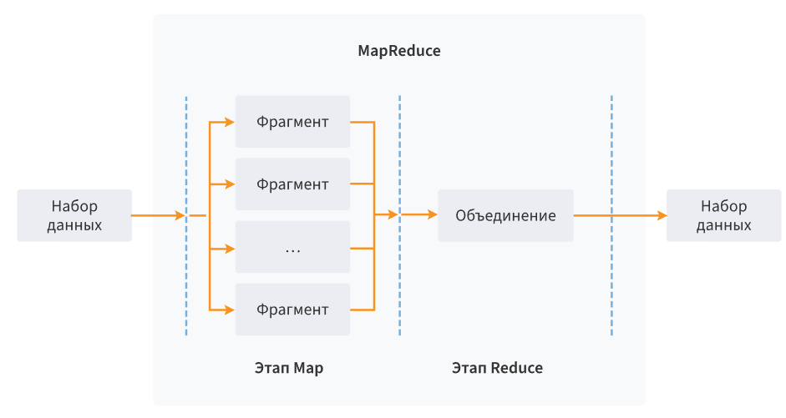

Рисунок 17 – Модель MapReduce

1. Быстрые алгоритмы. Применяются самые быстрые математические библиотеки, написанные на низкоуровневых языках программирования. Данные обрабатываются окнами и хранятся в памяти в специальных структурах с учетом особенностей каждого алгоритма. Алгоритмы реализованы таким образом, чтобы обеспечить эффективную работу в многоядерных системах.
2. Формулы и код. При использовании формул строятся и кэшируется синтаксические деревья выражений. Производится Just-in-Time компиляция и кэширование JavaScript кода и регулярных выражений.

Асинхронный пользовательский интерфейс не гарантирует высокую скорость обработки, но создает ощущение комфорта и высокой отзывчивости системы даже в случаях, когда выполняются долгие операции, связанные с обращением к внешним системам или сложными математическими расчетами. GUI не блокируется, и пользователь может переключиться на другую задачу, а не ждать завершения выполнения длительной операции.

Результаты, полученные в ходе исследования различных аналитических платформ, были кратко собраны в таблице 3 для более наглядного сравнения вариантов и принятия обоснованного решения касательно выбора программы.

Таблица 3 – Сравнение аналитических low-code платформ

|  |  |  |  |  |  |
| --- | --- | --- | --- | --- | --- |
| Критерий | Power BI (Power Query) | KNIME | Orange | Tableau Prep | Loginom |
| Тип лицензии | Платно (с ограничениями к приобретению) | Бесплатно (с ограничениями) / платно | Open Source | Платно | Бесплатно (с ограничениями) / платно |
| Сборка логики | Визуально + формулы | Узлы (workflow) | Виджеты | Потоки | Узлы и подмодели |
| Визуализация | Обширная | Расширенная | Упрощенная | Расширенная | Расширенная |
| Подготовка данных | Расширенная | Стандартная | Базовая | Интерактивная | Полная ETL |
| Большие данные | Ограничена | Высокая | Слабо | Средняя | Очень высокая |
| Порог вхождения | Средний | Средний | Низкий | Низкий | Средний |
| Автоматизация | Да | Да | Слабо | Частично | Максимальная |
| Интеграции | Широкие | Широкие | Базовые | Обширные | Обширные |
| Контроль качества | Частично | Да | Ограниченно | Да | Да |
| Расширяемость | Power Query, DAX, Python | Скрипты, плагины | Python | R, Python | Python, JS |
| Применимость в бизнесе | Отчеты и мониторинг | Аналитика, наука | Обучение | Бизнес-аналитика | Корпоративный BI |

В ходе анализа полученных данных выбор склонился в сторону отечественного продукта компании Loginom Company, поскольку он отвечал основным заложенным требованиям и лидировал по многим критериям, приведенным в сравнительной таблице.

В первую очередь следует отметить производительность и масштабируемость данного решения. За счет оптимизации на всех уровнях, Loginom способен обрабатывать большие объемы данных без ощутимой потери скорости, чем значительно опережает Orange и Power BI. Интеграция с популярными языками программирования (Python и JavaScript) прямо в сценарии и компоненты позволяет платформе оставаться гибкой и доступной для реализации нестандартной логики. Программа поддерживает наиболее широкий спектр источников по сравнению с конкурентами, в него входят и файлы, и реляционные базы данных, и веб-сервисы, и бизнес-системы, и BI-системы. Таким образом ее возможно полностью интегрировать в существующую ИТ-структуру. Интуитивно понятный интерфейс для сборки сценариев делает решение подходящим как для младших аналитиков, так и для ИТ-специалистов. Помимо этого, доступно разграничение по ролям, крайне удобное для организации системы, в которой не все сотрудники имеют доступ к логике обработки. Гибкую систему можно адаптировать как под стандартную отчетность, так и под проведение интеллектуального анализа.

В рамках поставленной задачи, возможно, больше подошли бы платформы, направленные на обучение или быстрое прототипирование, например, Orange или Power BI. Однако поскольку рассматривается крупное предприятие с развитой ИТ-инфраструктурой, дальнейшая смена ПО при потенциальном масштабировании может стать потерей большого количества наработанных сценариев, времени и ресурсов. К тому же, open source решение не может обеспечить регулярную поддержку, безопасность и качественное обучение. Power BI является более масштабным ПО и более устойчив к масштабированию, однако проблема возникает на этапе закупки решения для пользования в РФ. Обход санкций для закупки иностранного ПО может стоит компании репутационных и финансовых потерь, поэтому при наличии выбора следует обратить внимание на отечественное решение с регулярной поддержкой, собственной системой обучения и гарантией безопасности данных.

Таким образом, в результате анализа нескольких ПО было принято решение смоделировать выбрать Loginom для пилотного внедрения в аналитику проекта. Выбор обусловлен высокой производительностью, функциональной полнотой, возможностью гибкой настройки и адаптации под нужды конкретного бизнес-проекта.

## 2.2 Разработка функциональной схемы аналитического решения

После выбора платформы Loginom в качестве базового инструмента для автоматизации аналитики проекта «Тайный покупатель» следующим этапом является разработка функциональной схемы аналитического решения. Цель проекта – создание гибкого сценария, который позволял бы обрабатывать большие массивы входящих данных, формировать агрегированные отчеты, визуализировать результаты и минимизировать участие человека в рутинных операциях.

В основу решения была положена концепция модульной обработки, при которой каждый блок сценария отвечает за четко определенную функцию: загрузку данных, фильтрацию, трансформацию, агрегацию, визуализацию и экспорт результатов. Такая архитектура позволяет не только упростить отладку и сопровождение сценария, но и сделать его масштабируемым и адаптируемым под разные форматы точек или анкеты.

На текущий момент все отчеты реализованы через Microsoft Excel. После получения выгрузки «Вопросы» и выгрузки «Анкеты» данные загружаются на листы вопросы и анкеты, на их основе формируются сводные таблицы. Сводные подсчитывают оценку Тайного покупателя, для этого берется средневзвешенное, то есть все баллы набранные делятся на все баллы возможные. Вводится эта формула с помощью вычисления через функцию «Поля, элементы и наборы» на вкладке «Анализ сводной таблицы», ее параметры отражены на рисунке 18.

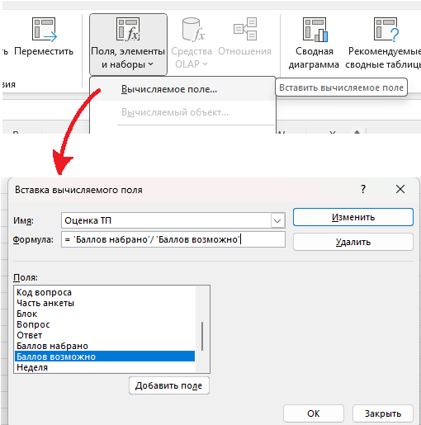

Рисунок 18 – Добавление вычисляемого поля в сводную таблицу

После первоначального создания сводных они обычно больше не меняются, если требований для этого не возникает. При обновлении данных на следующей неделе данные стираются с исходных листов, где отражены выгрузки «Анкеты» и «Вопросы» и заменяются на новые. Все сводные обновляются на вкладке «Данные» – «Обновить все». Затем заново выставляются фильтры недель почти в каждой таблице, так как номера недель сдвинулись на один вперед.

Разработка сценария начата с добавления исходных листов. В примере рассмотрен файл Excel, но это может быть практически любой табличный документ – в этом выявлено первое преимущество: в качестве исходного файла можно иметь только выгрузку по вопросам. В таком случае можно упростить запрос от контрагента, требуя только выгрузку по вопросам с начала волны. В своем файле, который ведется в формате CSV для экономии пространства еженедельно удалять результаты текущей волны (в случае, если анкеты были удалены или отредактированы), менять их на новые и вести такой файл накопительно. Это позволяет увидеть аналитику по отдельным блокам и вопросам в течение года, отследить динамику конкретной точки, если такой запрос возникает, поскольку на данный момент информация подобного рода хранится разрозненно и анализу практически не поддается.

Далее данные очищены от пустых значений, которые получаются в случае, если вопрос оценить невозможно (тогда тайный покупатель проставляет в анкете N/A, а вопрос не учитывается ни в баллах набранных, ни в баллах возможных). После этого путем фильтров отделены большие форматы от МА, так как отчетность по ним различается, и случайное включение МА в общий балл БФ является грубой ошибкой, но все же механической.

Отсюда следует следующее различие: вместо создания сводных таблиц в основном использован визуализатор OLAP куб, поскольку имеет наибольшее сходство и наиболее широкий инструментарий для расчетов и фильтров.

Все необходимые визуализаторы сохранялись как отчеты, чтобы иметь оперативный доступ к ним после обновления данных. Они располагаются на панели навигации слева и представлены на рисунке 19.

Изображение выглядит как текст, снимок экрана, программное обеспечение, Значок на компьютере

Контент, сгенерированный ИИ, может содержать ошибки.

Рисунок 19 – Панель отчетов

Для сохранения необходимо нажать правой кнопкой мыши на необходимом визуализаторе и навести курсор на пункт меню «Добавить визуализатор в отчеты», где можно выбрать:

* уже существующую группу;
* без группы;
* создать новую группу.

Добавим полученные визуализаторы в группу «Отчет по Сервисам», предварительно создав ее. Порядок добавления визуализатора в группу отражен на рисунке 20.

Изображение выглядит как текст, снимок экрана, диаграмма, Шрифт

Контент, сгенерированный ИИ, может содержать ошибки.

Рисунок 20 – Определение визуализатора в группу отчетов

Для управления созданными отчетами необходимо перейти в группу «Отчеты пакета». Панель управления предназначена для создания новых групп отчетов, переименования и удаления существующих групп, а также редактирования, переименования и удаления отчетов. При редактировании изменяется и исходный визуализатор, на основании которого построен отчет. Однако одним из первых минусов можно отметить следующее: сортировать или перемещать отчеты невозможно, а группировка занимает дополнительное время, как при распределении, так и при сборе информации.

Для расчета оценки ТП на визуализаторе OLAP-куб был произведен расчет нового факта аналогично расчету в Excel. Формула и порядок расчета приведены на рисунке 21.

Изображение выглядит как текст, снимок экрана, программное обеспечение, Шрифт

Контент, сгенерированный ИИ, может содержать ошибки.

Рисунок 21 – Вычисляемый факт «Оценка ТП, %»

После этого были скрыты столбцы «Баллов набрано» и «Баллов возможно» для удобного экспортирования файлов, а затем было применено форматирование. Настройки форматирования приведены на рисунке 22.

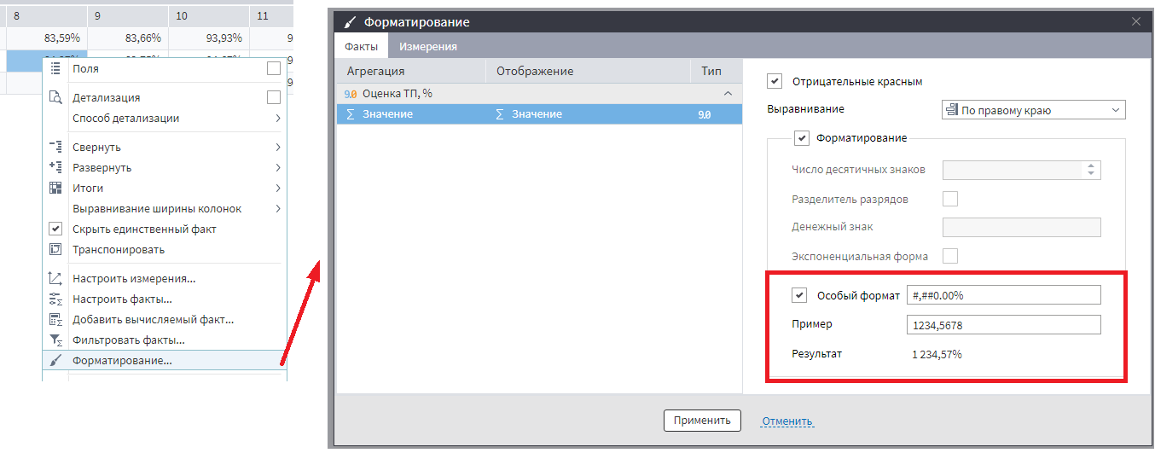

Рисунок 22 – Форматирование факта «Оценка ТП, %»

Для ускорения остальные визуализаторы были созданы инструментом «Клонирование», так как оно сохраняет все настройки и данные визуализатора. Затем строки и столбцы были заменены в соответствии с требованиями.

Из плюсов следует отметить быструю сортировку, отраженную на рисунке 23, которая в Loginom осуществляется в пару кликов без перехода на отдельные вкладки. Это позволяет легко выявить лидеров и антилидеров среди директоров групп БФ.

Изображение выглядит как текст, снимок экрана, программное обеспечение, Значок на компьютере

Контент, сгенерированный ИИ, может содержать ошибки.

Рисунок 23 – Сортировка фактов в визуализаторе OLAP куб

При этом стоит отметить, что при выгрузке куба через XLS формат данных изменяется, это видно на рисунке 24, так как форматирование в Loginom носит исключительно визуальный характер, а для Excel символ «%» подразумевает конкретный формат представления числа, влияющий на дальнейшие вычисления, связанные с ним. Из-за этого возникает ошибка при выведении данных с платформы в другие приложения, хотя при ведении вычислений внутри приложения таких проблем не возникнет.

Изображение выглядит как текст, электроника, снимок экрана, программное обеспечение

Контент, сгенерированный ИИ, может содержать ошибки.

Рисунок 24 – Выгрузка результирующей таблицы из Loginom в формате XLS

Помимо этого, столбец A, по которому собрана группировка создан с помощью объединенных ячеек, что крайне неудобно для дальнейшего анализа, поскольку может быть разделен только вручную.

Однако подобная проблема решаема с помощью использования новых блоков и визуализаторов. Например, для формирования аналогичных слайдов отчета для МА и БФ вместо составления новых кубов воспользуемся схожим планом вычислений, но выполним его в виде блоков, чтобы выявить западающие вопросы по блокам, а затем сохраним в отчеты визуализатор «Таблица», отраженный на рисунке 25.

Изображение выглядит как текст, снимок экрана, программное обеспечение, веб-страница

Контент, сгенерированный ИИ, может содержать ошибки.

Рисунок 25 – Визуализатор «Таблица»

Итоговый вариант сценария для Отчета по сервисам представлен ниже, на рисунке 26.

Изображение выглядит как диаграмма, План, дизайн, оригами

Контент, сгенерированный ИИ, может содержать ошибки.

Рисунок 26 – Итоговый сценарий для Отчета по сервисам

Для удобства свернем его в подмодель, чтобы попробовать воссоздать другой отчет. Узлы, которые впоследствии собраны в подмодель представлены на рисунке 27.

Изображение выглядит как текст, диаграмма, План, снимок экрана

Контент, сгенерированный ИИ, может содержать ошибки.

Рисунок 27 – Свертка в подмодель

На примере другого, более короткого отчета по Собственному производству в больших форматах рассмотрены возможности выставления фильтров и сортировки и расчета уникальных значений. Обновленный сценарий представлен на рисунке 28.

Изображение выглядит как диаграмма, План, текст, дизайн

Контент, сгенерированный ИИ, может содержать ошибки.

Рисунок 28 – Сценарий для отчета по Собственному производству в больших форматах

В отличие от Excel дополнительных действий для появления счета уникальных значений не требуется, это одна из опций при настройке фактов. Настройка фактов OLAP-куб приведена на рисунке 29.

Изображение выглядит как текст, программное обеспечение, Значок на компьютере, компьютер

Контент, сгенерированный ИИ, может содержать ошибки.

Рисунок 29 – Настройка фактов «Кол-во уникальных значений»

Для сравнения в сценарий были загружены данные других недель для сравнения. Для этого был обновлен исходный файл и в отчетах выбрано «Перечитать данные». Управление отчета приведено на рисунке 30. Это позволяет без поиска отчетов в каждом отдельном блоке.

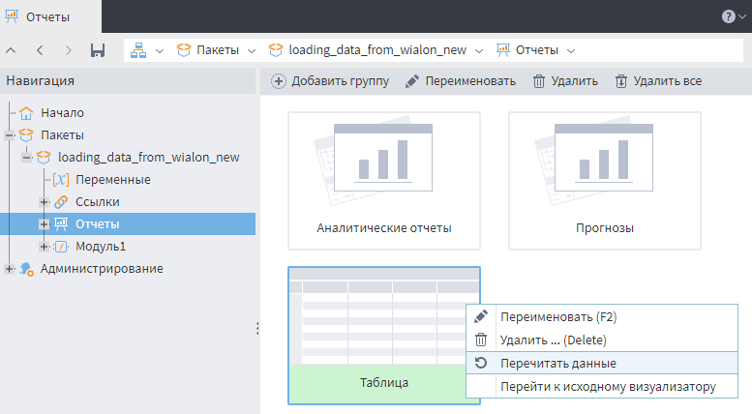

Рисунок 30 – Управление отчетами

Дополнительно можно заметить, что за счет новой структуры хранения данных получать специфическую статистику, например, процент каждого варианта ответа от общего числа ответов по волнам, стало значительно проще, поскольку становится возможным хранить накопительный файл вопросов.

Дополнительно – вес самого пакета со сценарием отчета составляет всего 40 КБ, в отличие от файла Excel, содержащего исходные таблицы и ряд сводных, который занимает от 30 до 40 ГБ на диске.

Итак, исходя из проведенной работы можем составить сравнительную таблицу двух подходов, которая отражена в таблице 4.

Таблица 4 – Сравнение Excel и Loginom

| Критерий  сравнения | Excel | Loginom |
| --- | --- | --- |
| Тип платформы | Табличный процессор | Low-code аналитическая платформа |
| Объем обрабатываемых данных | Ограничен (~1 млн строк на лист, падает производительность) | Высокий (in-memory обработка, многопоточность, MapReduce) |
| Автоматизация обработки | Ограничена макросами и Power Query | Высокая (сценарии обработки, циклы, условия, встроенные узлы и скрипты на Python/JavaScript) |
| Порог вхождения | Низкий (широко известен, понятен большинству пользователей) | Средний (визуальный интерфейс, но требует понимания сценарной логики) |
| Визуализация данных | Базовая (графики, диаграммы, сводные таблицы) | Расширенная: OLAP-кубы, интерактивные панели, специализированные визуализаторы |
| Контроль качества данных | Вручную или через Power Query | Встроенные профили качества, статистика, автоматическая проверка корректности |
| Гибкость аналитических сценариев | Ограничена встроенными функциями | Высокая: дерево сценариев, подмодели, использование языков программирования |
| Масштабируемость | Плохо масштабируется при росте данных и численности пользователей | Хорошо масштабируется (серверный режим, многопользовательский доступ) |
| Совместная работа | Есть облачные возможности (OneDrive, SharePoint), но ограничены | Поддержка коллективной работы через серверную версию, разграничение ролей |
| Интеграция с внешними системами | Есть, но требует надстроек или макросов | Широкая (БД, файлы, BI-системы, веб-сервисы, Kafka и др.) |
| Моделирование и анализ данных | Базовый уровень (формулы, надстройки, Power Query, Power Pivot) | Расширенный уровень (статистика, машинное обучение, классификация, кластеризация) |
| Расширяемость | Макросы VBA, Power Query, ограниченная поддержка Python | Высокая: поддержка Python, JavaScript, создание собственных компонентов |
| Стоимость | Присутствует в составе Microsoft Office, лицензия необходима | Бесплатная версия для настольной аналитики, коммерческая – для серверной/корпоративной версии |
| Устойчивость к ошибкам | Высокий риск ошибок из-за ручного ввода и формул | Проверка на каждом этапе обработки, визуальный контроль потоков данных |

Сравнение инструментов показывает, что Excel прост и доступен в использовании, обладает низким порогом входа, однако существенно ограничен в части объема данных, автоматизации, гибкости настройки процессов, а также обладает высоким риском возникновения механических ошибок. При этом обработка и хранение долгосрочных данных затруднены и не масштабируемы.

В то же время платформа Loginom, хотя и требует дополнительной подготовки и начального времени для настройки, значительно превосходит Excel в части производительности, возможности автоматизации и визуализации данных, снижения рисков ошибок, удобства и гибкости обработки и хранения больших объемов информации.

Таким образом, для проекта «Тайный покупатель» на предприятии «Магнит» использование платформы Loginom предпочтительнее, поскольку позволяет эффективно автоматизировать аналитические процессы и масштабировать решение на большие объемы данных с минимальным риском ошибок и с высокой гибкостью.

## 2.3 Оценка эффективности low-code подхода в условиях поставленной задачи, технические особенности и ограничения решения

Пилотное внедрение low-code решения на платформе Loginom в рамках проекта «Тайный покупатель» позволило на практике оценить, насколько данный подход способен решить существующие проблемы в аналитике и повысить ее качество. Сравнение результатов работы до и после внедрения показывает существенные улучшения по нескольким ключевым направлениям: производительность, масштабируемость, точность обработки и удобство использования.

До внедрения low-code платформы аналитика проекта основывалась на использовании Excel. Несмотря на его универсальность, этот инструмент оказался слабо приспособлен к обработке большого объема информации. Часто возникали технические ограничения: сводные таблицы теряли структуру при работе с большими массивами, визуализации формировались вручную, исторические данные не сохранялись в удобной для анализа форме. В результате, процесс подготовки отчетов занимал значительное время, а итоговая информация имела ограниченную глубину анализа.

После перехода на Loginom обработка данных была полностью автоматизирована. Визуальное проектирование логики позволило выстроить четкий, повторяемый процесс, в котором исключены ручные действия. Данные теперь проходят через серию фильтров, агрегируются, классифицируются по блокам анкеты и автоматически выводятся в визуализированную форму. Это существенно снизило вероятность ошибок и сократило время подготовки отчета с нескольких часов до 15–20 минут при обновлении входных данных.

С целью объективного анализа были сопоставлены показатели до и после внедрения платформы Loginom. Основные результаты данного сравнения представлены в таблице 5.

Таблица 5 – Сравнительная оценка эффективности до и после внедрения Loginom

| Показатель эффективности | До внедрения (Excel) | После внедрения (Loginom) |
| --- | --- | --- |
| Время на подготовку еженедельного отчета | 4–6 часов | 30–60 минут |
| Время на обработку ежемесячных выгрузок | до 2 дней | несколько часов |
| Количество выявленных ошибок при формировании отчетов | Высокое, частые механические ошибки | Минимальное, за счет автоматизации |
| Возможность обработки исторических данных | Ограничена объемом Excel | Полная, хранение не ограничено |
| Возможность визуализации и интерактивной аналитики | Только статичные таблицы и графики | Интерактивные отчеты и дашборды |
| Размеры и загрузка файлов | 30–40 ГБ (Excel) | около 40 КБ (пакет Loginom) |
| Масштабируемость решения | Затруднена из-за ограничений Excel | Высокая, легко масштабируемая |

Как показывают результаты, внедрение Loginom позволило значительно сократить время, затрачиваемое аналитиками на регулярную подготовку отчетов. Еженедельные отчеты, которые ранее требовали от 4 до 6 часов, теперь формируются всего за 30–60 минут. Аналогично, ежемесячные отчеты, занимавшие ранее до 2 рабочих дней, имеют потенциал к значительному сокращению временных затрат. Со временем это должно повысить оперативность принятия управленческих решений.

Отдельное преимущество low-code подхода – возможность гибко изменять структуру отчета по запросу заинтересованных сторон. Тогда как ранее любые изменения в шаблонах Excel требовали ручной настройки или даже полного пересчета, Loginom позволяет просто перестроить визуализатор, добавить новый расчетный блок или обновить фильтрацию без вмешательства в остальную структуру сценария. Это особенно актуально в условиях частых изменений форм анкет и требований к отчетности.

Эффективность решения также проявляется в снижении нагрузки на аналитиков. Вместо технической рутинной работы они сосредотачиваются на интерпретации результатов, выявлении тенденций и формировании управленческих выводов. Это повышает качество аналитики и способствует более обоснованному принятию решений.

Несмотря на широкие возможности платформы Loginom, в процессе проектирования аналитического решения выявлены определенные технические ограничения. Наиболее существенным из них является отсутствие встроенных механизмов ввода данных вручную, что ограничивает возможности по оперативному редактированию информации в пользовательском интерфейсе. Однако это компенсируется возможностью подключения внешних источников, таких как Excel, базы данных и REST API, через которые данные могут быть актуализированы.

Еще одним потенциальным ограничением является отсутствие встроенной генерации печатных отчетов в стандартных форматах (например, Word или PDF). Для обхода этой проблемы применяются следующие подходы:

* экспорт готовых таблиц и визуализаций в Excel с последующей печатью;
* использование внешних BI-инструментов (например, Visiology или Tableau) для построения итоговых презентационных отчетов на основе выходных данных Loginom;
* визуализация результатов в интерактивных OLAP-кубах внутри платформы с возможностью их выгрузки.

Архитектура Loginom построена на использовании сценариев, которые могут быть повторно применены и масштабированы без необходимости полного перепроектирования. Благодаря системе подмоделей, реализуемых как отдельные компоненты, возможна библиотека универсальных шаблонов обработки, доступная другим проектам или пользователям.

Механизм параметризации сценариев позволяет адаптировать один и тот же сценарий под разные источники данных или различные анкеты проекта без изменения основной логики. Это особенно важно в условиях, когда структура опросов или формат предоставления данных может варьироваться от периода к периоду.

Кроме того, Loginom поддерживает наследование узлов и моделей, что упрощает обновление и масштабирование уже внедренных решений. Аналитик может создать базовый шаблон сценария, а затем расширять или модифицировать его под новые задачи, не затрагивая основную структуру. Выбранное решение построено на универсальных принципах обработки табличных данных и потому может быть масштабировано на другие форматы торговых точек (например, гипермаркеты, магазины у дома, франчайзинговые объекты) с минимальными корректировками. Также архитектура проекта позволяет распространить сценарий обработки на другие территориальные подразделения или региональные сети, просто заменив источник данных (например, региональную выгрузку анкет) и при необходимости адаптировав визуальные отчеты под локальные метрики. Модульная структура сценариев и поддержка интеграции с внешними ИТ-системами (в том числе CRM, ERP, хранилищами данных) делает Loginom пригодным для встраивания в централизованные корпоративные процессы, что особенно актуально при масштабировании проекта на всю сеть предприятия.

# 3 Практические рекомендации и оценка потенциала использования low-code аналитики

## 3.1 Алгоритм внедрения решения выявленных проблем на базе выбранной платформы

Одним из ключевых этапов в реализации аналитики на базе low-code является переход от теоретического выбора инструмента к его практическому внедрению. В данном разделе представлен алгоритм внедрения платформы Loginom – от первичного анализа задач до визуализации отчетных данных. Описанная последовательность действий учитывает специфику проекта «Тайный покупатель» и адаптируется к корпоративной инфраструктуре с минимальными требованиями к IT-ресурсам. Алгоритм охватывает как техническую, так и организационную стороны внедрения, включая определение ролей участников, сроки реализации и ожидаемые эффекты.

Алгоритм внедрения платформы Loginom начинается с анализа задач проекта и подготовки технического задания. На данном этапе уточняются потребности ключевых участников проекта: аналитиков, координаторов и руководства. Проводится аудит текущей системы обработки данных в Excel, выявляются узкие места и определяются целевые метрики, которые необходимо автоматизировать. На основании полученной информации формируется подробное техническое задание, включающее перечень источников данных, периодичность обновления, требования к агрегации, структуре отчетности и форматам визуализации. Это позволяет заложить четкий фундамент будущей модели и определить направления автоматизации. На данном этапе в проекте внедрения ключевую роль играют: бизнес-аналитик проекта, координатор от заказчика (например, департамент качества или маркетинга), а также представитель ИТ-службы. Основные ресурсы – доступ к текущим отчетам, историческим выгрузкам и регламентам проекта. Этап занимает 5–7 рабочих дней. Ответственность за подготовку и согласование технического задания несет бизнес-аналитик, при участии ключевых пользователей. Результатом этапа становится документ с описанием архитектуры будущего решения, источников данных, метрик и визуализации.

Второй этап включает развертывание сервиса Loginom и подключение источников данных. В зависимости от инфраструктуры компании платформа может быть установлена на локальный сервер или размещена в облаке. Настраивается система прав доступа, роли пользователей и протоколы безопасности. Далее создаются соединения с базами данных, папками хранения выгрузок или другими внутренними системами, откуда поступают исходные таблицы. Особое внимание уделяется настройке надежного и воспроизводимого канала загрузки ежемесячных и еженедельных отчетов от контрагентов. В процессе участвуют системный администратор, ИТ-архитектор и администратор безопасности. Необходимы ресурсы: сервер (локальный или облачный), лицензия Loginom, каналы доступа к данным (сетевые папки, FTP или внутренние БД). Этап может занять от 3 до 5 рабочих дней при наличии готовой инфраструктуры. Ответственным назначается ИТ-архитектор, который обеспечивает развертывание среды и ее доступность для команды проекта.

На следующем этапе происходит настройка необходимых интеграций для автоматизации взаимодействия между Loginom и внешними/внутренними системами. В случае наличия API у подрядчиков может быть реализована автоматическая загрузка данных. Также настраивается планировщик, обеспечивающий запуск обработки по расписанию (например, каждую неделю утром в понедельник). При необходимости производится интеграция с BI-инструментами или системами отчетности предприятия. Все эти действия обеспечивают регулярность, стабильность и минимальное участие человека в запуске аналитического процесса. Участники этапа: специалист по интеграциям, бизнес-аналитик и при необходимости – представители подрядчиков. Требуемые ресурсы – документация по API, доступ к источникам, планировщик заданий Loginom. Срок выполнения – 3–5 рабочих дней. Ответственность за реализацию интеграций несет специалист по интеграции, валидацию корректности данных выполняет аналитик.

Ключевой этап – моделирование бизнес-процессов – реализуется с помощью визуального построения сценариев в Loginom. Здесь разрабатывается логика загрузки, очистки и агрегации данных, настраиваются фильтры, расчеты и условия объединения таблиц. Каждый шаг – от чтения файла до построения финального отчета – оформляется в виде блоков, соединенных в поток обработки. На выходе формируются таблицы с рассчитанными метриками, итоговыми баллами и распределением по параметрам (регион, неделя, блок анкеты). Модель остается адаптивной и может быть изменена без привлечения программистов. На данном этапе принимают участие: бизнес-аналитик, специалист по Loginom (или аналитик с опытом работы в платформе), координатор проекта. Основной ресурс – рабочие данные предыдущих волн, логика расчета итоговых показателей, структура отчетов. Этап занимает около 7–10 рабочих дней. Ответственным за разработку сценариев выступает аналитик, итоговое согласование логики обработки данных проводит заказчик (координатор проекта).

Заключительный этап – визуализация данных и настройка экспортной отчетности. Разработанные агрегаты представляются в виде наглядных графиков, диаграмм и таблиц. Пользователи получают доступ к итоговой отчетности, созданной. Дополнительно настраиваются шаблоны экспорта в Excel или PowerPoint для рассылки руководству или включения в еженедельные презентации. Это обеспечивает завершенный цикл: от получения данных – до принятия решений на основе актуальной, визуально понятной и достоверной информации. В процессе участвуют: бизнес-аналитик, дизайнер визуализаций (для согласования корпоративного стиля отчетности), представитель управленческого звена – как конечный пользователь. Основные ресурсы – шаблоны текущих презентаций, требования к отчетам и макеты визуализации. На реализацию требуется 3–5 рабочих дней. Ответственным за интерфейс и удобство представления данных является аналитик, а итоговую приемку осуществляет руководитель функционального блока.

Кратко алгоритм внедрения платформы Loginom изложен на рисунке 31.

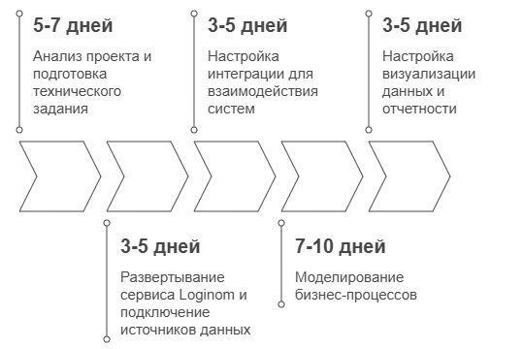

Рисунок 31 – Алгоритм внедрения платформы Loginom

Таким образом, внедрение платформы Loginom позволило сформировать устойчивую и адаптируемую модель аналитики в рамках проекта «Тайный покупатель», устранив ключевые проблемы, характерные для прежнего Excel-основанного подхода. Визуальное моделирование процессов, автоматизация загрузки и обработки данных, возможность масштабирования и наглядная визуализация отчетов обеспечили повышение точности, снижение трудозатрат и рост оперативности управленческих решений.

Предложенный алгоритм внедрения, включающий пять этапов – от анализа задач до настройки визуализации – является универсальным и может быть воспроизведен в аналогичных проектах. Четкое распределение ответственности, разумные сроки реализации и минимальные требования к ресурсам делают процесс внедрения доступным даже при ограниченной ИТ-поддержке. Это подтверждает как техническую состоятельность платформы, так и ее высокую практическую ценность для корпоративной аналитики.

## 3.2 Условия и факторы успешной репликации решения в аналогичных проектах

Разработанное аналитическое решение на базе платформы Loginom демонстрирует не только высокую эффективность в рамках проекта «Тайный покупатель», но и обладает значительным потенциалом к масштабированию и применению в других бизнес-процессах компании. Универсальность архитектуры, модульность сценариев и визуальный характер построения моделей делают это решение гибким инструментом, подходящим для автоматизации различных направлений аналитики.

Одним из ключевых направлений масштабирования разработанного решения является его развертывание на уровне всей компании с переходом к модели аналитики самообслуживания. Реализация единой платформы на базе Loginom позволяет формировать централизованные, но гибко доступные сценарии обработки данных, к которым могут обращаться менеджеры и аналитики различных подразделений. Это обеспечивает возможность получения и анализа выгрузок проекта «Тайный покупатель» в том виде, структуре и объеме, которые соответствуют специфике конкретного подразделения – будь то маркетинг, контроль качества, логистика или управление персоналом.

Аналитика самообслуживания (self-service analytics) предполагает, что бизнес-пользователи могут работать с данными, не прибегая к помощи IT-специалистов или профессиональных аналитиков. Такой подход не только снижает затраты на подготовку отчетов и обработку информации, но и повышает оперативность и точность принятия решений. Освободившиеся ресурсы ИТ-команды могут быть перераспределены на более стратегические задачи. Благодаря функционалу Loginom по визуальному моделированию и настройке параметров без программирования, сотрудники бизнес-подразделений могут самостоятельно формировать отчеты, настраивать фильтры, дашборды и выгрузки, подстраивая их под текущие задачи.

Помимо этого, платформа может быть легко адаптирована для задач оценки эффективности персонала, поскольку принципы агрегации, расчета метрик и визуального представления данных схожи с логикой проекта «Тайный покупатель». Данные по сотрудникам, их действиям, результатам и периодам оценки могут быть обработаны теми же методами, что и анкеты по точкам, с возможностью настройки гибких фильтров и дашбордов для руководства.

Также решение может применяться в логистике: для анализа поставок, сроков доставки, возвратов, маршрутов и др. Стандартизированные формы данных и регулярная структура выгрузок в этой сфере позволяют внедрить потоки обработки, аналогичные используемым в текущем проекте. Аналитическая модель может агрегировать информацию по неделям, складам, направлениям и точкам доставки, позволяя выявлять узкие места и прогнозировать риски.

Loginom может быть использован для мониторинга клиентского сервиса и обратной связи. Если компания собирает данные через CRM, формы обратной связи или NPS-опросы, платформа способна обрабатывать эти массивы данных, определять тенденции, группировать проблемы и визуализировать динамику изменений качества сервиса.

Масштабируемость решения обеспечивается рядом организационных и технических предпосылок. С организационной точки зрения, в компании уже присутствует единый подход к сбору и хранению данных, используется стандартизированная система анкет, отчетов и регламентов. Заинтересованные подразделения (контроль качества, логистика, HR, маркетинг) заинтересованы в ускорении аналитических процессов и получении визуально понятных отчетов.

С технической стороны, важными факторами являются: централизованное хранение данных, наличие регулярных выгрузок, возможность подключения через API или общие папки, наличие готовых метрик и показателей для оценки. Кроме того, low-code архитектура Loginom позволяет разрабатывать и дорабатывать сценарии силами внутренних аналитиков без привлечения внешних IT-подрядчиков, что дополнительно повышает рентабельность и устойчивость внедрения.

Еще одним перспективным направлением масштабирования является использование Loginom для анализа и прогнозирования продаж. Платформа позволяет строить модели, выявляющие сезонные колебания спроса, закономерности в поведении покупателей, а также влияние различных факторов (акций, ценовых изменений, внешних событий) на объемы реализации. Благодаря встроенным средствам обработки временных рядов, агрегирования по периодам и сценарного моделирования, Loginom можно применять для расчета прогноза продаж по категориям, регионам и торговым форматам. Эти данные могут быть интегрированы в системы планирования закупок, маркетинга и логистики, обеспечивая проактивное управление запасами и оптимизацию ассортимента.

Платформа Loginom также предоставляет широкие возможности для предиктивной аналитики, позволяя компаниям не только анализировать прошлое, но и прогнозировать будущее поведение потребителей, объемы продаж, отклонения в операционных показателях. Используя встроенные алгоритмы машинного обучения и статистического моделирования, можно формировать модели прогноза оттока клиентов, вероятности повторных покупок, выявления аномалий или рисков. Дополнительно Loginom позволяет выполнять ABC- и XYZ-анализ ассортимента для классификации товаров по объему продаж и стабильности спроса, что особенно важно при оптимизации складской и логистической политики.

Сценарии анализа могут быть дополнены механизмами оценки эффективности маркетинговых мероприятий, включая сопоставление динамики продаж до, во время и после проведения акций. Кроме того, возможно построение кластеров торговых точек или клиентов по поведенческим или операционным характеристикам (например, по скорости оборота, лояльности, чувствительности к ценам), что позволяет формировать персонализированные стратегии работы с разными сегментами. Эти функции усиливают стратегическую составляющую платформы Loginom, делая ее не только инструментом оперативной аналитики, но и полноценным решением для поддержки принятия управленческих решений на всех уровнях бизнеса.

Подводя итоги, следует отметить, что внедрение Loginom создает условия для отхода от традиционной централизованной парадигмы хранения и обработки данных и перехода к гибкой, пользовательски управляемой системе аналитики, что особенно актуально для крупных компаний с распределенной структурой и разнообразными информационными потребностями. Предложенное решение не является уникальным только для одного проекта, а способно стать унифицированной аналитической платформой для всей организации, охватывающей различные бизнес-процессы и поддерживающей принятие решений на основе достоверных, актуальных и наглядно представленных данных.

## 3.3 Оценка экономического эффекта от внедрения оценка потенциала применения low-code аналитики в более широком экономическом контексте

Внедрение low-code платформы Loginom в проект «Тайный покупатель» позволило существенно повысить эффективность аналитических процессов, ранее базировавшихся на ручной обработке данных в Excel. Прежде подготовка еженедельных отчетов, например, занимала от 5 до 7 человеко-часов, включая агрегацию данных, сверку показателей, создание сводных таблиц и формирование презентаций. После автоматизации этих процессов в Loginom трудозатраты сократились до 2–3 человеко-часов, необходимых только для запуска сценариев и финальной проверки отчета.

Для наглядной демонстрации экономической эффективности внедрения платформы Loginom в аналитический процесс проекта «Тайный покупатель» была проведена оценка трудозатрат и затрат на подготовку отчетности по трем основным направлениям: еженедельные, ежемесячные и прочие отчеты. В таблице 6 представлены сравнительные данные до и после внедрения платформы.

Таблица 6 – Сравнение затраченных на отчеты ресурсов до и после внедрения Loginom

|  |  |  |  |  |
| --- | --- | --- | --- | --- |
| Показатель | До  внедрения | После внедрения | Освобожденные ресурсы | % снижения затраченных ресурсов |
| Еженедельный отчет | | | | |
| Время подготовки одного отчета, часы | 6 | 2,5 | 3,5 | 58,33% |
| Стоимость часа работы аналитика, руб. | 400 | 400 | - | - |
| Количество задействованных аналитиков, чел. | 2 | 1 | 1 | 50,00% |
| Удельная стоимость одного отчета, руб. | 4 800 | 1 000 | 3 800 | 79,17% |
| Количество отчетов в год, шт. | 52 | 52 | - | - |
| Общие затраты на отчеты, руб. | 249 600 | 52 000 | 197 600 | 79,17% |
| Ежемесячный отчет | | | | |
| Время подготовки одного отчета, часы | 12 | 3 | 9 | 75,00% |
| Стоимость часа работы аналитика, руб. | 400 | 400 | - | - |
| Количество задействованных аналитиков, чел. | 2 | 1 | 1 | 50,00% |
| Удельная стоимость одного отчета, руб. | 9 600 | 1 200 | 8 400 | 87,50% |
| Количество отчетов в год, шт. | 12 | 12 | - | - |
| Общие затраты на отчеты, руб. | 115 200 | 14 400 | 100 800 | 87,50% |
| Прочие отчеты | | | | |
| Время подготовки одного отчета, часы | 3 | 1 | 2 | 66,67% |
| Стоимость часа работы аналитика, руб. | 400 | 400 | - | - |
| Количество задействованных аналитиков, чел. | 2 | 1 | 1 | 50,00% |
| Удельная стоимость одного отчета, руб. | 2 400 | 400 | 2 000 | 83,33% |
| Количество отчетов в год, шт. | 52 | 52 | - | - |
| Общие затраты на отчеты, руб. | 124 800 | 20 800 | 104 000 | 83,33% |
| Общая ежегодная экономия, руб. | 489 600 | 87 200 | 402 400 | 82,19% |

Внедрение low-code платформы Loginom в рамках проекта «Тайный покупатель» позволило достичь значительного снижения затрат на подготовку аналитических отчетов. Детальный анализ по видам отчетности показывает, что автоматизация процессов обеспечила высвобождение ресурсов, снижение трудоемкости и уменьшение финансовой нагрузки на регулярную отчетность.

Так, в сегменте еженедельных отчетов время подготовки одного документа сократилось с 6 до 2,5 часов, а количество задействованных аналитиков – с двух до одного. Стоимость одного отчета уменьшилась более чем в четыре с половиной раза – с 4800 до 1000 рублей. Это позволило снизить общие годовые затраты на еженедельную отчетность на 79,17%, что в денежном выражении составляет 197 600 рублей.

При подготовке ежемесячных отчетов наблюдается еще более выраженный эффект: сокращение времени с 12 до 3 часов и затрат с 9600 до 1200 рублей на один документ обеспечили годовую экономию в 100 800 рублей, что соответствует снижению затрат на 87,5%.

Для прочих регулярных отчетов также достигнуто значительное улучшение: подготовка одного отчета теперь требует лишь 1 час работы одного аналитика вместо прежних 3 часов усилиями двух специалистов. Это позволило уменьшить расходы с 2400 до 400 рублей за отчет и сэкономить за год 104 000 рублей, что составляет сокращение на 83,33%.

Совокупно по всем категориям отчетности экономия составила 402 400 рублей в год. Это соответствует снижению общих затрат на подготовку отчетов более чем на 80%, что подтверждает высокую эффективность внедрения платформы Loginom. Экономический эффект от автоматизации не только обосновывает вложения, но и делает данный подход оправданным с точки зрения дальнейшего масштабирования внутри организации. Освобожденные ресурсы могут быть перенаправлены на углубление аналитики или на другие задачи проекта и направления.

Внедрение платформы Loginom позволило устранить ключевые проблемы, ранее препятствовавшие эффективной аналитике в рамках проекта «Тайный покупатель». Одной из наиболее острых проблем был высокий уровень ручного труда, необходимого для подготовки отчетов в Excel: агрегация данных, фильтрация, сводные таблицы и визуализация выполнялись вручную. Loginom устраняет эту проблему за счет полной автоматизации процессов обработки данных. Все действия оформляются в виде наглядного визуального сценария, который можно запускать автоматически по расписанию. Это позволяет исключить рутинную работу и освободить аналитиков от механических операций, сфокусировав их внимание на интерпретации результатов и контроле качества.

Помимо этого, проблема заключалась в ограничениях и громоздкости Excel при работе с большими объемами данных. В некоторых случаях объемы выгрузок оказывались настолько большими, что их невозможно было уместить на один лист. Loginom решает эту задачу благодаря способности обрабатывать массивы данных, включающие миллионы строк, без потери производительности. Кроме того, в отличие от Excel, где логика скрыта в формулах ячеек, сценарии в Loginom визуально структурированы и легко читаются, что повышает прозрачность аналитических процессов и облегчает адаптацию под изменяющиеся условия.

Отдельное внимание следует уделить возможности гибкой агрегации данных, которой не хватало в прежней системе. Loginom предоставляет пользователю широкие возможности по группировке и агрегации данных по различным параметрам – точкам продаж, неделям, регионам, категориям вопросов и т.д. Платформа позволяет формировать отчеты разного уровня детализации и использовать одну и ту же модель для создания как операционных сводок, так и управленческих дашбордов. Благодаря этому аналитика становится динамичной, адаптируемой и легко масштабируемой.

Кроме того, резко возросла оперативность получения информации: раньше доступ к полным данным был возможен только к вечеру вторника, теперь – уже в понедельник утром. Это позволяет принимать решения и корректировать операционную деятельность на сутки раньше, что критично для управления точками продаж. Также снизилось количество ошибок, связанных с человеческим фактором, так как исключены ручные действия по копированию, фильтрации и форматированию данных.

С качественной точки зрения автоматизация отчетности улучшила доступность и прозрачность данных для заинтересованных подразделений. Сотрудники могут работать с готовыми визуальными дашбордами или самостоятельно выгружать отчеты, не привлекая IT-специалистов. Это создало предпосылки для перехода к аналитике самообслуживания и дало стимул другим проектам компании пересмотреть свои подходы к аналитике.

Все показатели, отобранные для сравнения, были внесены в таблицу 7 качественной оценки изменений с дополнительными комментариями.

Таблица 7 – Качественная оценка изменений после внедрения

|  |  |  |  |
| --- | --- | --- | --- |
| Показатель | До внедрения | После внедрения | Дополнительно |
| Количество ручных операций | Высокое | Минимальное | Исключена вероятность ошибок |
| Актуальность данных в отчете | 1–2 дня запаздывание | Сутки в  реальном времени | Повышена скорость управленческих решений |
| Гибкость аналитики и возможности фильтрации | Низкая | Высокая | Возможность аналитики самообслуживания |
| Зависимость от ИТ | Высокая | Низкая | Демократизация аналитики |
| Масштабируемость аналитических сценариев | Ограниченная | Высокая | Использование единых шаблонов |
| Прозрачность логики расчетов | Низкая (формулы Excel) | Высокая  (визуальные блоки) | Повышение доверия к данным |
| Стабильность работы | Средняя | Высокая | Сценарии защищены от сбоев и ошибок |
| Возможность интеграции с другими системами | Ограниченная | Поддержка API и загрузок | Лучшая связанность с ИТ-инфраструктурой |
| Возможность анализа по новым срезам | Только  вручную | Визуальная настройка | Гибкая адаптация под запросы |

Рекомендации по внедрению Loginom могут быть использованы при разработке регламентов по автоматизации аналитики, стандартизации отчетных процедур, а также при планировании архитектуры сбора и обработки данных в других подразделениях. Полученные модели в Loginom легко масштабируются и могут быть включены в корпоративную методологию отчетности.

Практическая значимость решения заключается в том, что оно позволяет не только снизить издержки на аналитику и повысить скорость управленческих решений, но и трансформировать культуру работы с данными в организации. Решение может служить основой для построения единой аналитической платформы компании, в которую будут интегрированы разные бизнес-направления, от качества и продаж до логистики и клиентского сервиса.

Результаты, полученные при реализации low-code аналитического решения в проекте «Тайный покупатель», подтверждают широкий потенциал такого подхода не только на уровне отдельной компании, но и в более масштабном – отраслевом и межотраслевом – контексте.

В первую очередь, низкий порог входа и высокая гибкость делают low-code платформы привлекательными для организаций, которые не имеют крупного ИТ-отдела или ресурсов на разработку аналитических систем с нуля. Благодаря визуальному конструированию сценариев и готовым модулям обработки данных, аналитика становится доступной не только программистам, но и бизнес-специалистам, что расширяет круг пользователей и ускоряет процесс внедрения.

В розничной торговле такие решения могут применяться для оперативного анализа продаж, товарных остатков, эффективности персонала и клиентского поведения. Особенно актуальны low-code платформы в ситуациях, когда торговая сеть охватывает множество регионов и точек, а данные поступают из разных источников. Унификация и автоматизация отчетности позволяет существенно сократить затраты времени и минимизировать влияние человеческого фактора.

Финансовый сектор также получает значительные выгоды от использования low-code аналитики. Здесь она может быть применена для оценки кредитных рисков, мониторинга операций, прогнозирования поведения клиентов и выявления мошеннических схем. Возможность быстро перестраивать сценарии анализа особенно ценна при изменении рыночной ситуации или появлении новых регуляторных требований.

В производственной сфере low-code подход может быть полезен для анализа производственных показателей, контроля качества, оптимизации поставок и логистики. Благодаря быстрой настройке дашбордов и аналитических панелей, руководители получают доступ к актуальной информации в режиме реального времени, что позволяет своевременно принимать корректирующие решения.

Особое значение такие решения приобретают в государственном и муниципальном управлении, где требуется обрабатывать разнородные данные по демографии, экономике, социальной сфере и инфраструктуре. Применение low-code аналитики способствует повышению прозрачности процессов, улучшению мониторинга целевых программ и эффективности использования бюджетных средств.

Важно отметить, что использование low-code платформ соответствует текущему тренду на демократизацию данных – то есть расширение возможностей анализа для сотрудников всех уровней. Это способствует распространению аналитической культуры внутри организаций, повышению обоснованности решений и снижению зависимости от узкоспециализированных технических команд.

Таким образом, потенциал применения low-code аналитики выходит далеко за рамки одного проекта или предприятия. Она становится универсальным инструментом цифровой трансформации, способным существенно повысить управляемость, гибкость и конкурентоспособность компаний и организаций в самых разных секторах экономики.

# ЗАКЛЮЧЕНИЕ

Настоящая выпускная квалификационная работа была посвящена изучению возможностей применения low-code платформ для автоматизации аналитических процессов в рамках проекта «Тайный покупатель» в сети супермаркетов. Актуальность темы обусловлена необходимостью замены устаревших и трудоемких моделей обработки данных на более гибкие, масштабируемые и доступные инструменты аналитики. В ходе исследования были достигнуты все поставленные во введении задачи, что позволяет сделать обоснованные теоретические и практические выводы.

Описаны теоретические основы применения low-code технологий в аналитике и их место в современной цифровой трансформации бизнеса. Рассмотрены ключевые особенности и преимущества low-code и no-code платформ, их классификация, функциональные возможности и область применения. Особое внимание уделено концепции визуального моделирования аналитических процессов, снижению порога входа для бизнес-пользователей и ускорению разработки. Теоретическая часть позволила обосновать перспективность подхода и определить критерии его эффективности в прикладных задачах.

Охарактеризована специфика проекта «Тайный покупатель» и текущая модель аналитики, основанная на Excel. Анализ показал, что существующая система формирования отчетности через сводные таблицы и ручную агрегацию информации обладает рядом ограничений: низкая масштабируемость, отсутствие гибкости, трудоемкость, высокий риск ошибок и сложности с визуализацией. Эти ограничения серьезно сказываются на оперативности принятия решений и устойчивости аналитической модели при росте объемов данных.

Выявлены основные проблемы и ограничения существующего подхода к аналитике в рамках проекта. Были выделены ключевые болевые точки: невозможность загрузки полного массива данных в один файл Excel, разрозненность источников, отсутствие дашбордов, сложность работы с недельными выгрузками и смещение актуальности данных. Также отмечена зависимость от контрагентов и необходимость постоянной корректировки ручных отчетов.

Проведен сравнительный анализ low-code платформ и обоснован выбор наиболее подходящего инструмента. На основе сформулированных требований была проведена оценка пяти платформ: Loginom, Power BI (Power Query), KNIME, Orange и Tableau Prep. Оценка проводилась по критериям масштабируемости, автоматизации, визуализации, гибкости, стоимости и удобства внедрения. Выбор пал на платформу Loginom как наиболее сбалансированное решение с точки зрения адаптируемости к потребностям проекта и минимальной потребности в технической поддержке.

Разработана функциональная схема автоматизированного аналитического решения на базе выбранной платформы. Создана концептуальная модель потока данных: от загрузки исходных выгрузок, через обработку и агрегирование, к формированию автоматизированных отчетов и визуализации. Решение включает блоки фильтрации, очистки, объединения, расчета баллов и формирования отчетных форм. Такая схема показала высокую повторяемость и гибкость в адаптации под различные форматы отчетов.

Оценена эффективность low-code подхода по сравнению с существующей моделью и выделены условия его успешной репликации. Было показано, что внедрение решения на платформе Loginom снижает трудозатраты в 2–3 раза, сокращает вероятность ошибок и обеспечивает возможность наглядного анализа динамики. Выделены условия успешной репликации решения – наличие стандартизированных данных, организационная готовность к автоматизации, и заинтересованность со стороны управленцев.

Рассмотрен потенциал использования low-code аналитики в других проектах предприятия и более широком экономическом контексте. Показано, что предложенный подход может быть масштабирован не только внутри исследуемого проекта, но и в других инициативах предприятия, связанных с контролем качества, HR-аналитикой, логистикой и пр. Также такие решения востребованы в сферах розничной торговли, банковского дела и государственного управления.

Работа завершена формулировкой практических рекомендаций по внедрению и масштабированию low-code аналитики в управленческих процессах. Предложенное решение было апробировано на материале проекта «Тайный покупатель» и может служить основой для построения централизованных аналитических систем с высокой степенью адаптивности. Теоретические положения и практические результаты работы могут быть использованы в научных исследованиях и в прикладной деятельности аналитических подразделений.

# СПИСОК ИСПОЛЬЗОВАННЫХ ИСТОЧНИКОВ

1. Торговая сеть "Магнит". Досье // Информационное агентство ТАСС : [сайт]. – 2018 – URL: https://tass.ru/info/4965118 (дата обращения 14.04.2025).
2. ПАО «Магнит» : Официальный сайт. – Краснодар. – URL: https://www.magnit.com/ru/ (дата обращения 14.04.2025).
3. Нагибина, Н. И. «Тайный покупатель» и «Тайный кандидат» в аспекте повышения эффективности управления персоналом / -Н. И. Нагибина, А. Д. Балескова // Вестник Пермского национального исследовательского политехнического университета. – 2023. – №2. – С. 255– 274 URL: https://vestnik.pstu.ru/soc-eco/archives/?id=&folder_id=11560 (дата обращения: 15.04.2025).
4. Excel specifications and limits // Microsoft Support : [сайт]. – 2025 – URL: https://support.microsoft.com/en-us/office/excel-specifications-and-limits-1672b34d-7043-467e-8e27-269d656771c3 (дата обращения 18.04.2025).
5. Возможности Low-Code платформы: программирование без специальных навыков // SimpleOne : [сайт]. – 2025 – URL: https://simpleone.ru/blog/low-code-capabilities-programming-without-special-skills (дата обращения 14.04.2025).
6. Low-code платформы. Когда переходить на Low-code платформы, кому они подойдут // АО «СберТех» : [сайт]. – 2024 – URL: https://platformv.sbertech.ru/blog/chto-takoe-low-code-oblasti-ispolzovaniya-preimushhestva-i-nedostatki (дата обращения 18.04.2025).
7. Low-code на промышленном предприятии: автоматизация и аналитика с Loginom // Loginom Company : [сайт]. – 2024 – URL: https://loginom.ru/blog/low-code-industry (дата обращения 20.04.2025).
8. Power BI – Data Visualisation // Microsoft : [сайт]. – 2024 – URL: https://www.microsoft.com/en-us/power-platform/products/power-bi (дата обращения 22.04.2025).
9. KNIME Analytics Platform User Guide // KNIME AG : [сайт]. – 2024 – URL: https://docs.knime.com/latest/analytics_platform_user_guide/index.html#introduction (дата обращения 22.04.2025).
10. Orange Data Mining// GitHub, Inc. : [сайт]. – 2025 – URL: https://github.com/biolab/orange3 (дата обращения 23.04.2025).
11. Best practices for tidy data using Tableau Prep // Salesforce, Inc. : [сайт]. – 2025 – URL: https://www.tableau.com/learn/whitepapers/data-prep-best-practices (дата обращения 23.04.2025).
12. Welcome to Tableau Prep // // Salesforce, Inc. : [сайт]. – 2025 – URL: https://www.tableau.com/learn/get-started/prep#content-170123 (дата обращения 23.04.2025).
13. Loginom: что под «капотом» // Loginom Company : [сайт]. – 2023 – URL: https://loginom.ru/blog/loginom-technique (дата обращения 20.04.2025).
14. Куб // Loginom Company : [сайт]. – 2025 – URL: https://help.loginom.ru/userguide/visualization/cube/index.html (дата обращения 20.04.2025).
15. О платформе Loginom // Loginom Company : [сайт]. – 2025 – URL: https://loginom.ru/platform (дата обращения 20.04.2025).
16. Loginom × Polymatica. Набор инструментов аналитика-супергероя // Loginom Company : [сайт]. – 2023 – URL: https://loginom.ru/blog/superhero-analyst-webinar (дата обращения 10.05.2025).
17. Использование OpenID для входа в Loginom // Loginom Company : [сайт]. – 2025 – URL: https://loginom.ru/blog/openid-entrance?utm_source=vk&utm_medium=post&utm_campaign=article-openid (дата обращения 15.05.2025).
18. Кухаренко, Е. Л. Инструмент визуальной аналитики в рамках концепции No-Code и Low-Code / Е. Л. Кухаренко // Вестник СГУГиТ (Сибирского государственного университета геосистем и технологий). – 2024. – №6. – С. 83–97. – URL: https://vestnik.sgugit.ru/arkhiv/2024/vestnik_29-6/ (дата обращения: 11.05.2025).
19. Аналитика самообслуживания (Self-service analytics) // Loginom Company : [сайт]. – 2025 – URL: https://wiki.loginom.ru/articles/self-analytics.html (дата обращения 15.05.2025).
20. Повышение эффективности с Loginom. Кейс компании Зетта Страхование // Loginom Company : [сайт]. – 2025 – URL: https://loginom.ru/blog/case-zetta-insurance (дата обращения 12.05.2025).
21. Павлович, Т. В. Управление разработкой программного обеспечения корпоративных информационных систем с использованием low-code технологий : учебно-методическое пособие / Т. В. Павлович. – Москва : РТУ МИРЭА, 2024. – 74 с. – URL: https://e.lanbook.com/book/448799 (дата обращения: 18.04.2025). – ISBN 978-5-7339-2274-4.
22. Андирякова, О. О. Применение low-code технологии для решения бизнес-задач / О. О. Андирякова, А. А. Крюкова, М. И. Иваев // Индустриальная экономика. – 2023. – №2. – С. 20-24 – URL: https://www.elibrary.ru/contents.asp?id=52082312 (дата обращения: 17.04.2025).
23. Пальмов, С. В Low-code и no-code платформы в Российской Федерации / Пальмов С.В, Абашин М. П., Гулынин Н. А. // Инновационная экономика: информация, аналитика, прогнозы. – 2024. – №6. – С. 107–114 – URL: https://www.elibrary.ru/contents.asp?id=75220285 (дата обращения: 12.04.2025).
24. Забержинский, Б Э. Сравнительный анализ low-code и no-code решений и стандартной разработки / Б Э. Забержинский, Е А. Поляков // Международный журнал гуманитарных и естественных наук. – 2024. – №10-2 (97). – С. 93–96. – URL: http://intjournal.ru/10-2-2024/ (дата обращения: 15.05.2025).
25. Никулина, С. М. Особенности применения технологии low-code в корпоративных информационных системах / С. М. Никулина, А. А. Антонова, М. И. Иваев// Индустриальная экономика. – 2023. – №3. – С. 8–16. – URL: https://www.elibrary.ru/contents.asp?id=54100367 (дата обращения: 18.05.2025).
26. Онокой, Л.С. Цифровые платформы с применением решений No Code/Low Code как инструмент повышения эффективности бизнес-процессов / Л.С. Онокой, К. А. Лаптев // Инновации и инвестиции. – 2023. – №10. – С. 307–310. – URL: https://innovazia.ru/archive/54421/ (дата обращения: 18.05.2025).
27. Гаврилина, Д. Э. Low-code и объектные электронные таблицы / Д. Э. Гаврилина, А. В. Манцивода // Известия Иркутского государственного университета. Серия: Математика. – 2022. – Том 40. – С. 93–103. – URL: https://mathizv.isu.ru/ru/journal?id=58 (дата обращения: 18.05.2025).
28. Куракова, Т. В. Перспективы применения инструментов BI в социологии / Т. В. Куракова // Гуманитарные, социально-экономические и общественные науки. – 2024. – №9. – С. 30–35. – URL: https://online-science.ru/catalogs/sociologicheskie-nauki-9-2024-g-/ (дата обращения: 17.05.2025).
29. Глухов, Д. И. BI-аналитика как инструмент повышения конкурентоспособности / Д. И. Глухов // Индустриальная экономика. – 2024. – №S2. – С. 28-34. – URL: https://www.elibrary.ru/contents.asp?id=80061694 (дата обращения: 18.05.2025).
30. Верещака, А. А. Теоретические и практические аспекты принятия управленческих решений в цифровой экономике / А. А. Верещака // Вестник Удмуртского университета. Серия «Экономика и право». – 2024. – №3. – С. 422–427. – URL: https://journals.udsu.ru/econ-law/issue/view/523 (дата обращения: 18.05.2025).
31. Лапина, М. А. Особенности построения систем бизнес-аналитики для визуализации данных с возможностью построения интерактивных дашбордов / М. А. Лапина., Т. Д. Вишняков, И. Е. Пыхтина, И. В. Головин // Auditorium. – 2024. – №3 (43). – URL: https://auditorium.kursksu.ru/magazine/archive/number/251 (дата обращения: 20.05.2025).
32. Визуализация // Loginom Company : [сайт]. – 2025 – URL: https://wiki.loginom.ru/articles/visualization.html (дата обращения 20.04.2025).
33. Тюшняков, В. Н. Интеллектуальный анализ маркетинговой деятельности на основе применения инструментов Orange Data Mining / В. Н. Тюшняков // Вестник Таганрогского института имени А. П. Чехова. – 2024. – №2. – С. 103–107. – URL: https://tgpi.ru/science/herald-tgpi (дата обращения: 20.05.2025).
34. Томилов, Р. В. Сущность и понятие экономической эффективности деятельности организации / Р. В. Томилов // Теория и практика современной науки. – 2017. – №12 (30). – С. 662–666. – URL: https://www.modern-j.ru/arhiv-nomerov (дата обращения: 18.05.2025).
35. Якунина, Е. В. Понятие эффективности деятельности организации / Е. В. Якунина // Экономика и бизнес: теория и практика. – 2021. – №11-1. – С. 251–254. – URL: http://economyandbusiness.ru/11-1-2021-g (дата обращения: 15.05.2025).
36. Борисюк, Н. К. Экономическая эффективность предприятия: понятие, способы определения, особенности повышения / Н. К. Борисюк, Л. А. Солдатова, Т. Г. Масюкова // Интеллект. Инновации. Инвестиции. – 2017. – №8. – С. 14–19. – URL: http://intellekt-izdanie.osu.ru/arhiv-zhurnala/anons-n8_2017.html (дата обращения: 18.05.2025).
37. Внедрение low-code платформы – стратегия лоскутного покрытия // Habr : [сайт]. – 2023 – URL: https://habr.com/ru/articles/717872/ (дата обращения: 01.06.2025).
38. Типичные ошибки при внедрении low-code // Бипиум : [сайт]. – 2024 – URL: https://bpium.ru/blog/tipichnye-oshibki-pri-vnedrenii-low-code (дата обращения: 01.06.2025).
39. 3 кейса применения low-code платформы от бизнес-аналитиков // Comindware : [сайт]. – 2024 – URL: https://www.comindware.ru/blog/3-low-code-кейса-от-бизнес-аналитиков-comindware/ (дата обращения: 01.06.2025).
40. Гарин, М. А. Создание workflow аналитической платформы KNIME для анализа данных на примере вакансий сайта HeadHunter / М. А. Гарин, Д. К. Егорова, С. Ф. Сайфетдинов // Огарев-Online. – 2021. – №12 (165). – URL: https://ogarev-online.ru/2311-2468/issue/view/18252 (дата обращения: 17.05.2025).
41. Системный анализ. Краткий курс : учебное пособие для вузов / А. А. Молотникова. – Санкт-Петербург : Лань, 2021. – 212 с. – URL: https://e.lanbook.com/book/159489 (дата обращения: 19.05.2025). – ISBN 978-5-8114-6410-4.
42. Системный анализ информационных комплексов : учебное пособие / В. Н. Волкова. – 3-е изд., стер. – Санкт-Петербург : Лань, 2020. – 336 с. – URL: https://e.lanbook.com/book/143131 (дата обращения: 19.05.2025). – ISBN 978-5-8114-5601-7.
43. Системный анализ деятельности организации. Практикум : учебное пособие для СПО / А. В. Заграновская. – 3-е изд., стер. – Санкт-Петербург : Лань, 2025. – 220 с. – URL: https://e.lanbook.com/book/483053 (дата обращения: 18.05.2025). – ISBN 978-5-507-53306-0.
44. Заграновская, А. В. Системный анализ : учебник для вузов / А. В. Заграновская, Ю. Н. Эйсснер. – Москва : Издательство Юрайт, 2025. – 412 с. – (Высшее образование). – URL: https://urait.ru/bcode/567632 (дата обращения: 18.05.2025). – ISBN 978-5-534-19867-6.
45. Кузнецов, В. В.Системный анализ : учебник и практикум для вузов / В. В. Кузнецов, А. Ю. Шатраков ; под общей редакцией В. В. Кузнецова. – 2-е изд., перераб. и доп. – Москва : Издательство Юрайт, 2025. – 327 с. – (Высшее образование). – URL: https://urait.ru/bcode/561607 (дата обращения: 18.05.2025). – ISBN 978-5-534-20387-5.
46. Зараменских, Е. П. Архитектура предприятия : учебник для вузов / Е. П. Зараменских, Д. В. Кудрявцев, М. Ю. Арзуманян ; под редакцией Е. П. Зараменских. – 2-е изд., перераб. и доп. – Москва : Издательство Юрайт, 2025. – 433 с. – (Высшее образование). – URL: https://urait.ru/bcode/557398 (дата обращения: 19.05.2025). – ISBN 978-5-534-16447-3.
47. Филиппова, А. О. Теоретические основы анализа экономической эффективности организации / А. О. Филиппова // Вестник науки – 2020. – №7 (28) Том 1. – С. 77–82. – URL: https://www.вестник-науки.рф/article/3406 (дата обращения: 20.05.2025).
48. Токарев, М. Н. Этапы последовательной реализации проведения импортозамещения программного обеспечения / М. Н. Токарев, А. Н. Вершинин // Международный журнал гуманитарных и естественных наук. – 2023. – №5-4 (80). – С. 157–160. – URL: http://intjournal.ru/5-4-2023/ (дата обращения: 19.05.2025).
49. Как используют Low-code платформы в крупном бизнесе? Опыт экспертов // ROBIN : [сайт]. – 2024 – URL: https://rpa-robin.ru/novosti/tpost/7s59ac1oa1-kak-ispolzuyut-low-code-platformi-v-krup (дата обращения: 01.06.2025).
50. Алексеева, М. Б. Теория систем и системный анализ : учебник и практикум для вузов / М. Б. Алексеева, П. П. Ветренко. – Москва : Издательство Юрайт, 2025. – 293 с. – (Высшее образование). – URL: https://urait.ru/bcode/580925 (дата обращения: 01.06.2025). – ISBN 978-5-9916-6804-0.
51. Долганова, О. И. Моделирование бизнес-процессов : учебник и практикум для вузов / О. И. Долганова, Е. В. Виноградова, А. М. Лобанова ; под редакцией О. И. Долгановой. – 2-е изд., перераб. и доп. – Москва : Издательство Юрайт, 2025. – 322 с. – (Высшее образование). – URL: https://urait.ru/bcode/560175 (дата обращения: 19.06.2025). – ISBN 978-5-534-17914-9.